Piaskowa pompa filtrująca
z górnym zaworem sześciodrożnym

HAYWARD 9
HAYWARD 11

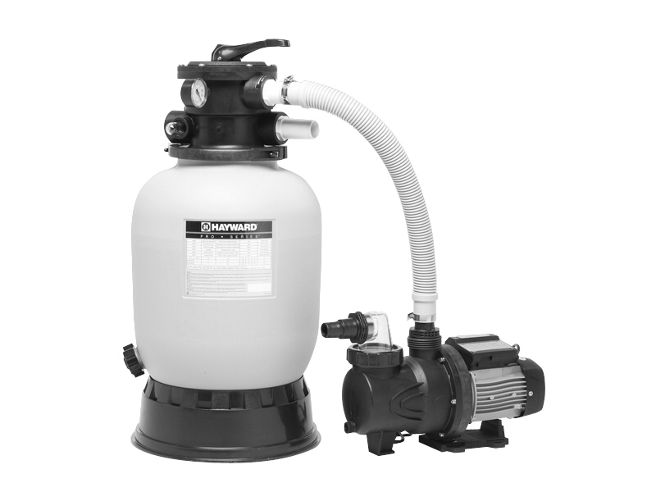

Instrukcja montażu i obsługi

3.5.2016 No. 703E

SPIS TREŚCI

 |  | PL | SK
1. | INSTRUKCJE PODSTAWOWE | 1 | 11
2. | INSTRUKCJE BezpIeCZEŃSTWA | 1 | 11
3. | parametry TechnicZNE | 2 | 12
4. | opis PIASKOWEJ POMPY FILTRUJĄCEJ | 3 | 13
5. | UMIESZCZENIE UKŁADU FILTRACJI | 3 | 13
6. | INSTRUKCJA MONTAŻU | 3 | 13
7. | PODŁĄCZENIE ElektrYCZNE | 4 | 14
8. | PRACA UKŁADU FILTRACJI | 4 | 14
9. | KONSERWACJA | 6 | 16
10. | opis PRACY ZAWORU SZEŚCIODROŻNEGO | 7 | 17
11. | USUWANIE PROBLEMÓW | 9 | 19
12. | OdstaWIENIE Z PRACY, zazimoWANIE | 10 | 20
13. | LISTA CZĘŚCI | 10 | 20
14. | WARUNKI GWARANCJI I SerWis | 10 | 20
 | SCHEMATY PODSTAWOWYCH PODŁĄCZEŃ UKŁaDU FILTRACJI I BASENU | wprowadzenie

Uwaga: Ilustracje i opisy zawarte w niniejszej instrukcji nie są wiążące, i mogą się różnić od dostarczonego produktu. Producent i dostawca zastrzega sobie prawo do wprowadzania zmian bez obowiązku aktualizowania niniejszej instrukcji.
.

Symbol segregacji odpadów / Symbol pre triedenie odpadu
Pompy tego produkt na końcu okresu użytkowania nie wolno wrzucać do odpadu komunalnego, ale należy ją zdać do recyklingu w punkcie segregacji odpadów we Twojej gminie. W ten sposób chronisz środowisko.
Čerpadlo tohto výrobka na konci jeho životnosti neodhadzujte spolu s bežným komunálnym odpadom, ale kvôli recyklácii ho odovzdajte na mieste oficiálneho zberu. Pomôžete tak chrániť životné prostredie.

PL – sCHEMATY PODŁĄCZEŃ PODSTAWOWYCH UKŁADU FILTRACJI I BASENU

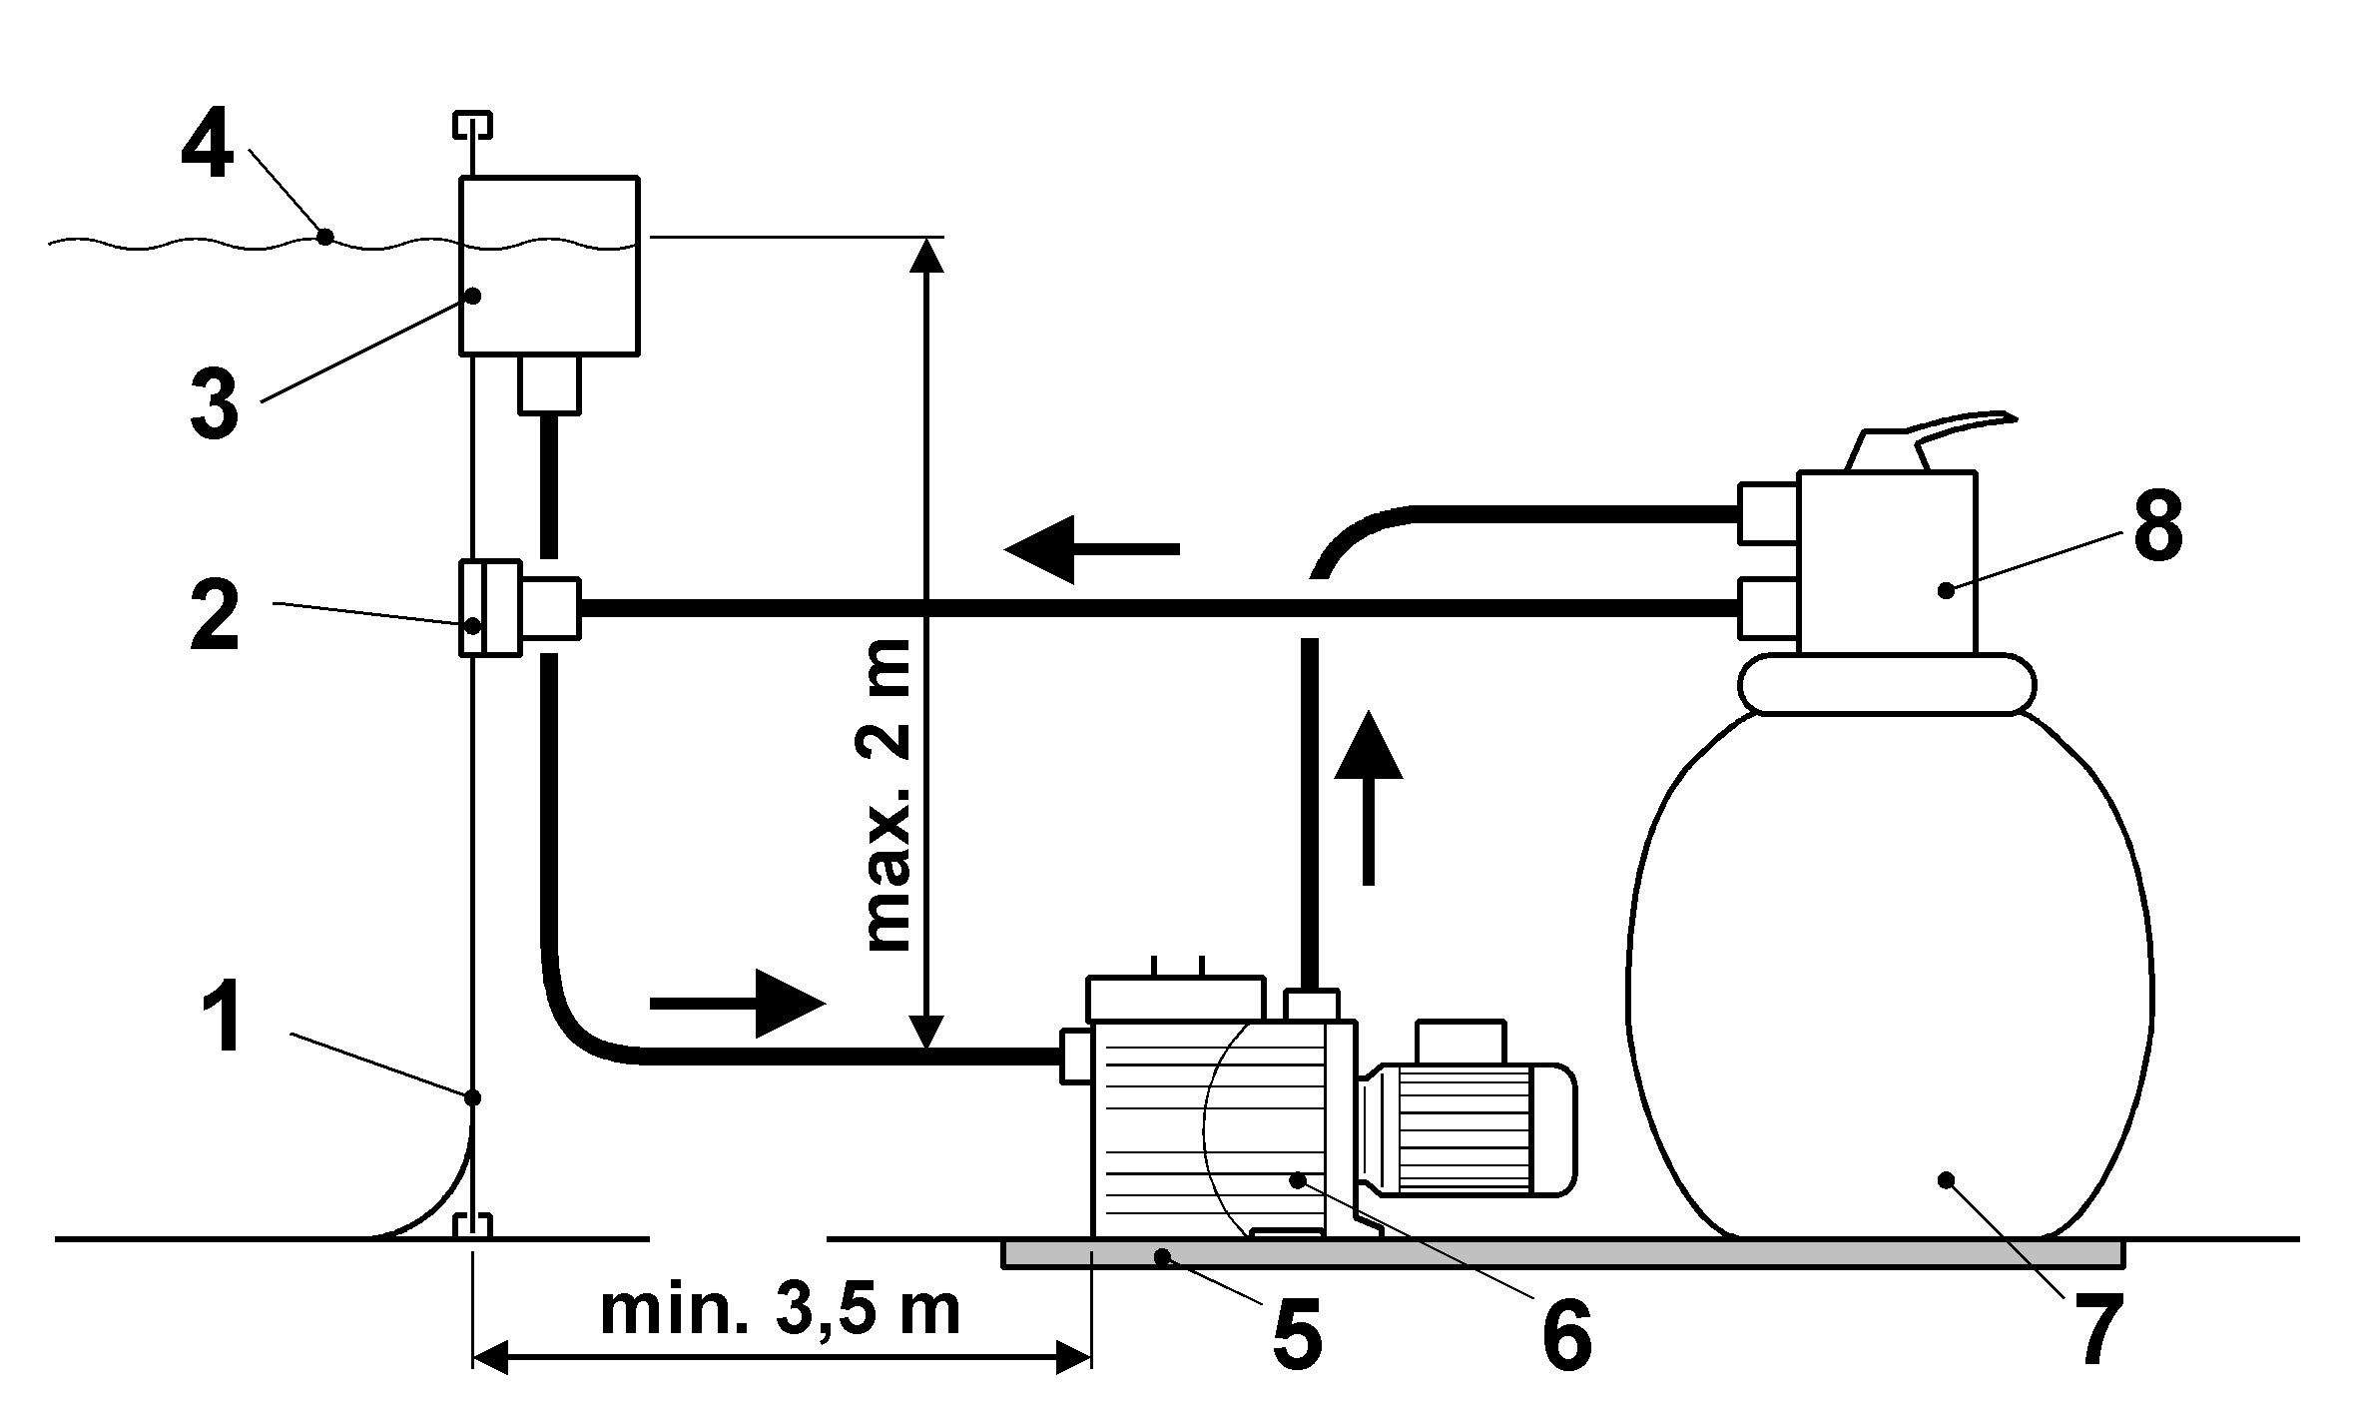
WYKONANIE NAZIEMNE Z POMPĄ PONIŻEJ POZIOMU WODY

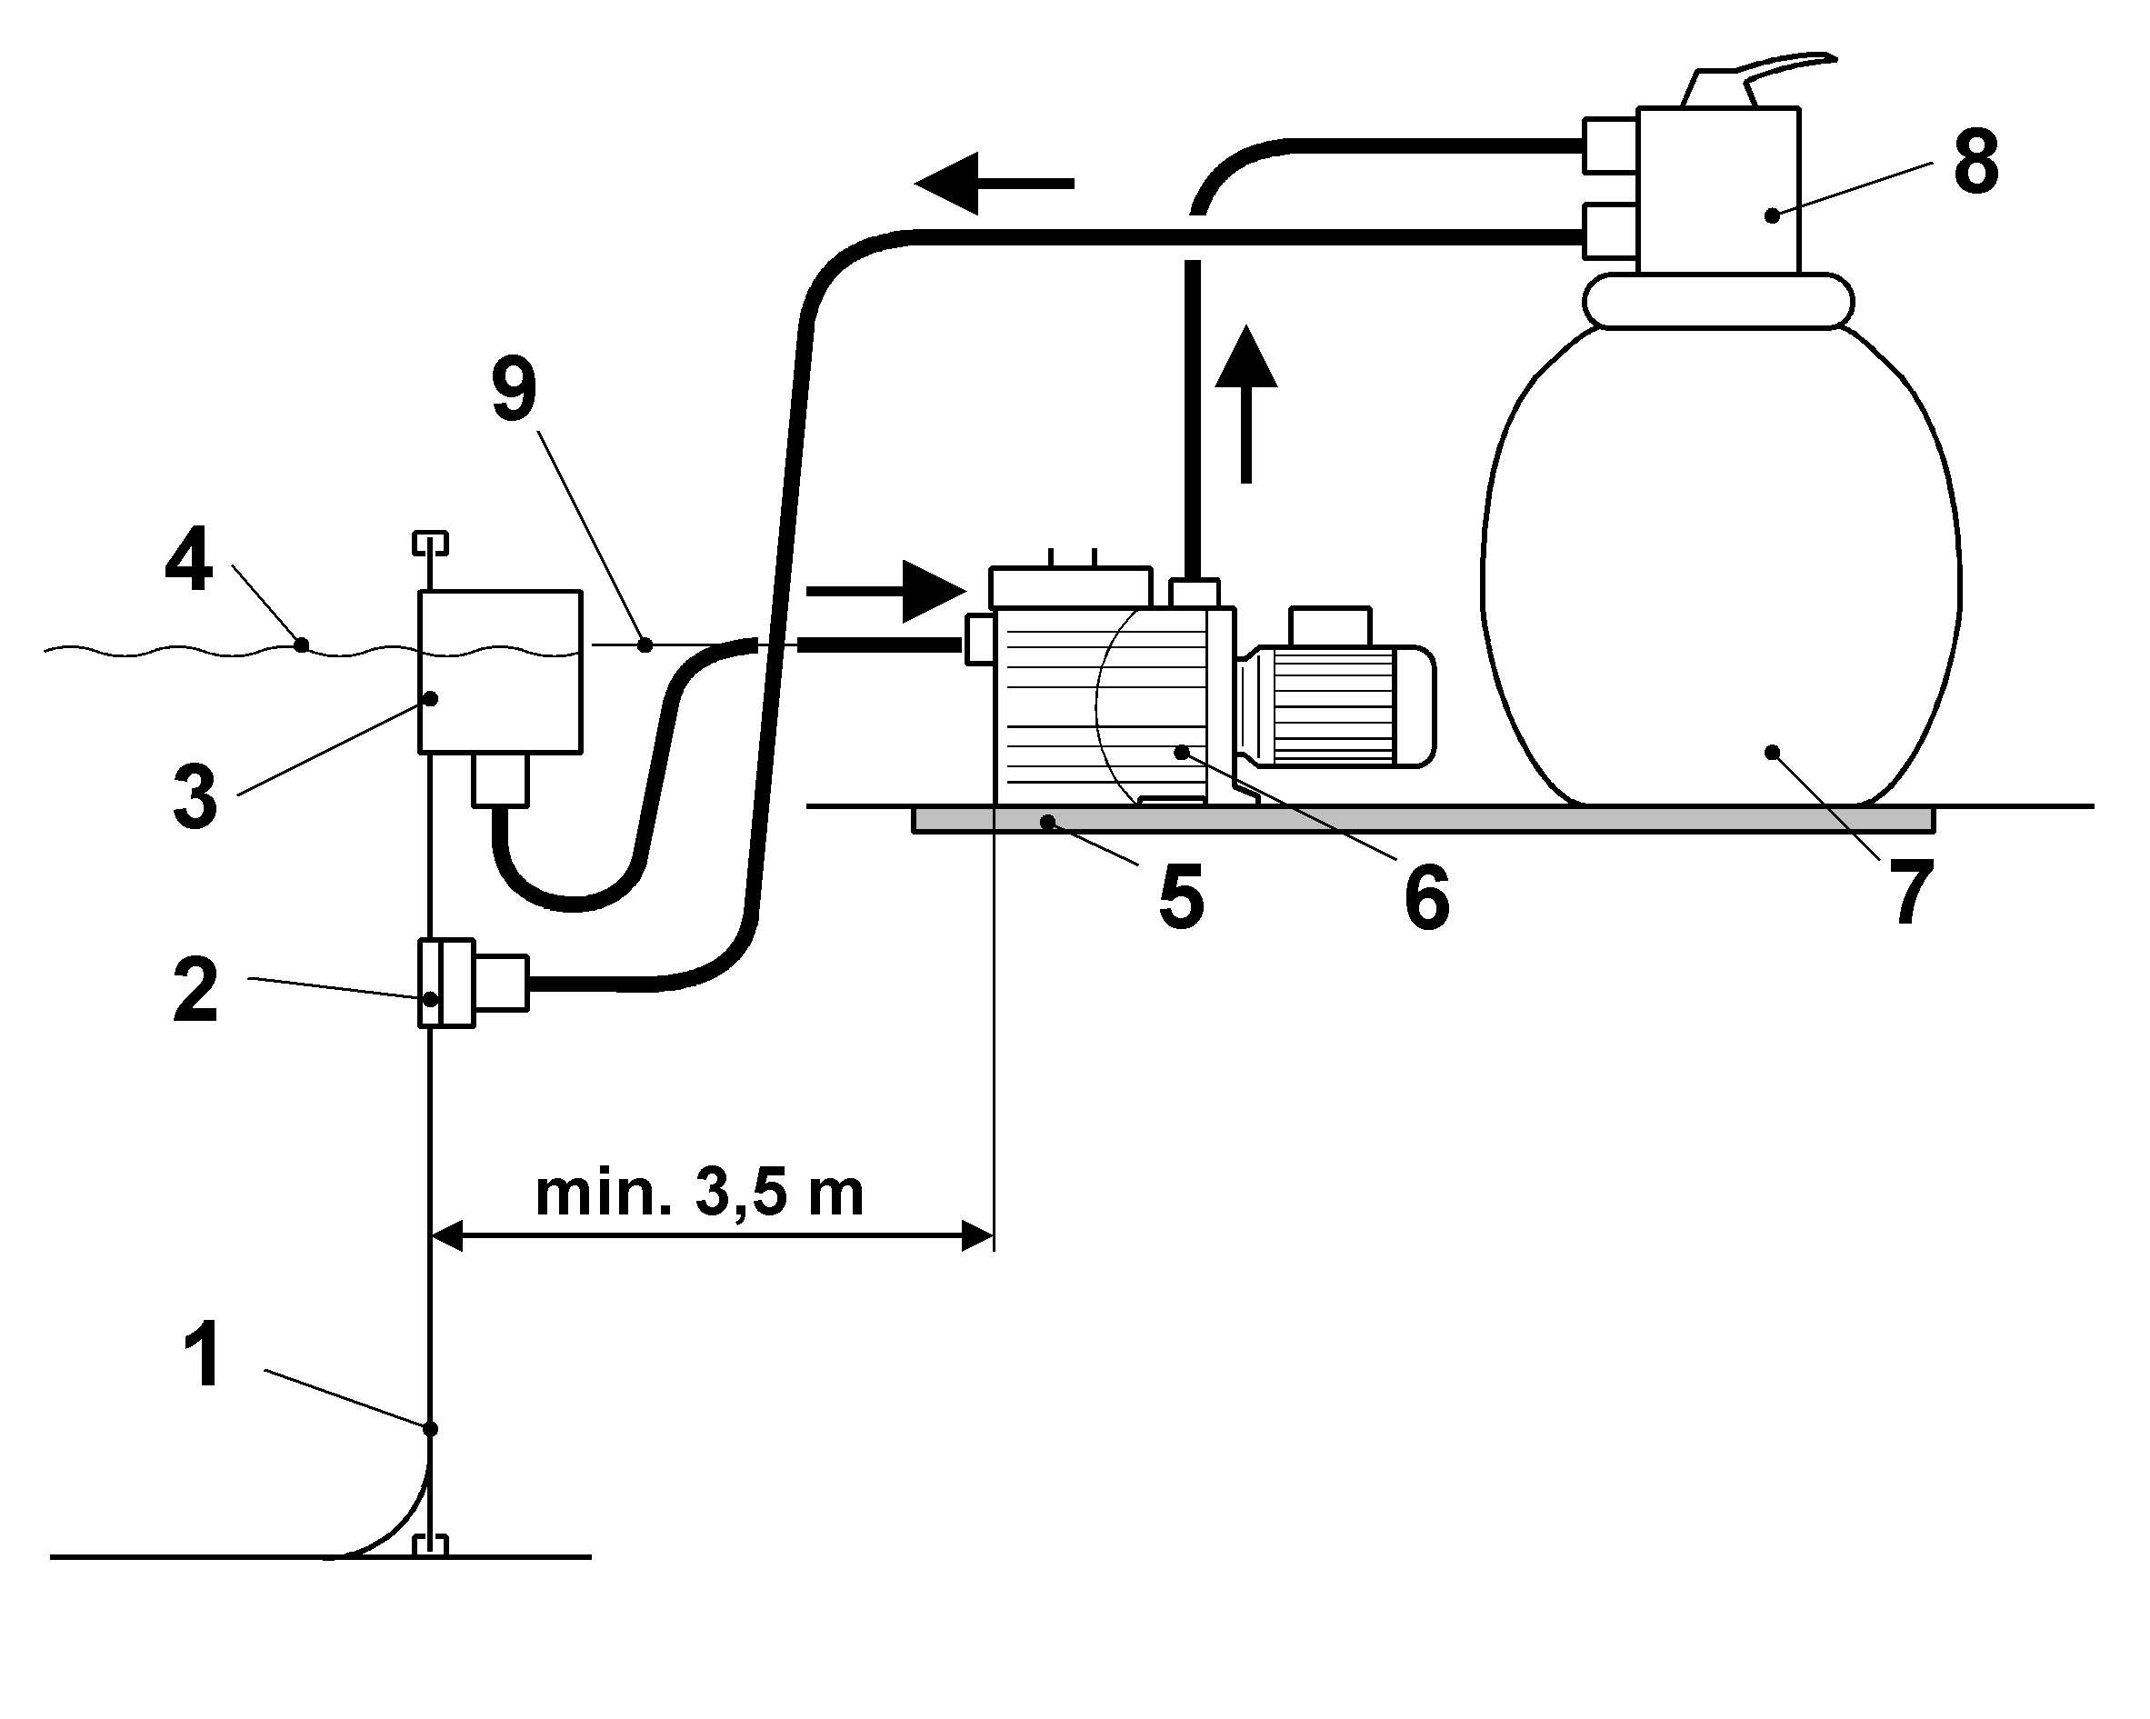
WYKONANIE CZĘŚCIOWO WBUDOWANE Z POMPĄ NA WYSOKOŚCI POZIOMU WODY

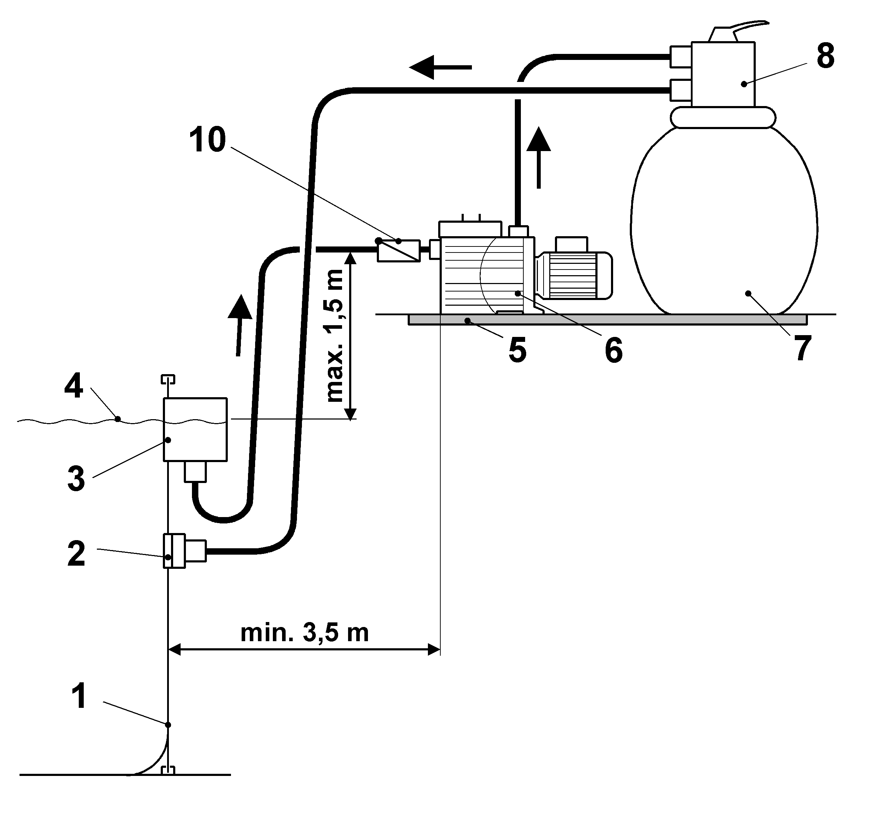
WYKONANIE WBUDOWANE Z POMPĄ PONAD POZIOMEM WODY

Legenda do ilustracji:
1 … ściana basenu
2 … dysza zwrotna
3 … zbieracz zanieczyszczeń (skimmer)
4 … poziom wody
5 … podstawa pod układ filtracji
6 … pompa
7 … pojemnik filtra
8 … zawór
9 … oś szyjki ssawnej pompy
10 .. klapa zwrotna na ssaniu pompy

POLSKI

1. INSTRUKCJE PODSTAWOWE
HAYWARD 9 / HAYWARD 11 to kompletna piaskowa pompa filtrująca służąca do filtracji wody w basenie. Składa się ze zbiornika filtracyjnego do napełniania piaskiem, pompy z sitem do zatrzymywania większych zanieczyszczeń, zaworu sześciodrożnego z manometrem, usztywnionego przewodu łączącego i akcesoriów.
Pompa filtrująca może być stosowana do filtrowania wody w basenie pływackim, w basenie saunowym lub w basenie ogrodowym do objętości 55 m3 w przypadku pompy Hayward 9, lub do objętości 85 m3 w przypadku basenu Hayward 11. Filtrowana woda nie może być zanieczyszczona przez produkty naftowe a temperatura obiegu wody nie powinna przekraczać 35 ° C Wszelkie inne zastosowania są uważane za niewłaściwe.
Przed dokonaniem zakupu u sprzedawcy, sprawdź przydatność zastosowania wybranego modelu układu filtracji i możliwości prawidłowego podłączenia.
Podczas transportu przestrzegaj instrukcji sprzedawcy i chroń urządzenie przed uderzeniami oraz nieostrożnym traktowaniem.
Zastrzegamy sobie prawo do całkowitego lub częściowego modyfikowania produktu bez uprzedzenia.

Zasada działania
Pompa filtrująca korzysta ze specjalnego filtra piaskowego do filtracji zanieczyszczeń z płynącej wody. Zbiornik filtracyjny jest napełniony piaskiem i działa jako stały zbieracz zanieczyszczeń. Woda w basenie zawierającym zanieczyszczenia jest zasysana przez czołowy filtr gruboziarnisty pompy i wpędzana do zaworu wielodrożnego (zwanego dalej zaworem) a następnie do górnej przestrzeni zbiornika filtracyjnego. Stamtąd woda jest tłoczona przez piasek, który usuwa z niej drobne zanieczyszczenia, do dolnej przestrzeni zbiornika. Przez zawór, woda wraca do basenu. Cały proces jest płynny oraz automatyczny i zapewnia pełną cyrkulację wody w basenie.
Po pewnym czasie pracy nagromadzone zanieczyszczenia pogarszają przepływ wody przez piasek, a tym samym zmniejszają przepływ wody przez całą pompę filtrującą. Oznacza to, że nadszedł czas, aby wyczyścić (przepłukać) filtr piaskowy. Po ustawieniu sterownika zaworu na Płukanie zwrotne (Backwash), woda jest filtrowana w odwrotnym kierunku, tj. z dna zbiornika przez filtr piaskowy, z którego wypłukuje osadzone zanieczyszczenia do przewodów odpływowych. Szczegółowy opis działania jest podany w rozdziale PRACA UKŁADU FILTRACJI.

2. INSTRUKCJE BEZPIECZEŃSTWA
- Umieszczenie pompy filtrującej musi być zgodne z CSN 33 2000-7-702, tj. co najmniej 3,5 m od zewnętrznej krawędzi basenu.
- Obwód zasilania pompy musi być zgodny z odpowiednią normą (CSN 33 2000), i powinien być wyposażony w wyłącznik RCD z wyłącznikiem prądu 30 mA.
- W przypadku wykrycia, że przewód zasilający pompę lub przedłużacz jest uszkodzony na wlocie, należy bezzwłocznie wyłączyć wyłącznik obwodu zasilania pompy i usunąć usterkę.
- Ingerencje do instalacji elektrycznej pompy i układu zasilania może wykonywać włącznie wykwalifikowany elektryk.
- Nie wolno włączać pompy filtrującej, jeśli w basenie są ludzie.
- Nie wolno dotykać pompy filtrującej i przewodów zasilających, w przypadku że jesteś mokry lub nosisz mokre ubranie.
- Do manipulacji z filtrem lub zaworem sterującym, zawsze należy odłączyć przewód zasilający pompy od źródła zasilania.
- Nigdy nie wolno zdejmować zaworu ze zbiornika, gdy ten jest pod ciśnieniem.
- Nie montuj układu filtracji w miejscu, w którym może dojść do zalania pompy wodą. Chroń pompę przed niekorzystnymi warunkami atmosferycznymi.
- Urządzenie nie jest przeznaczone do użytkowania przez osoby (w tym dzieci) o ograniczonej zdolności fizycznej, czuciowej lub psychicznej, bez zabezpieczenia nadzoru nad nimi i poinstruowania ich przez osobę odpowiedzialną; osoby, które nie zapoznały się z instrukcją; osoby pod wpływem narkotyków, środków odurzających, itp., zmniejszających zdolność do szybkiego reagowania.
- Zadbaj, aby do układu filtracji nie mogły się dostać dzieci.
- Nigdy nie uruchamiaj pompy, bez wody. Przed uruchomieniem pompy, należy zawsze się upewnić, że jest zalana wodą basenową.
- Nie używaj pompy bez filtra wstępnego z grubym sitem. Sito chroni pompę przed zasysaniem większych zanieczyszczeń, które mogą zablokować pompę i uszkodzić.
- Nigdy nie przykrywaj pompy. Pompa musi być podczas pracy chłodzona powietrzem.
- Nie dotykaj silnika pompy, podczas pracy pompy. Grozi ryzyko popalenia.
- Nie dotykaj sterownika zaworu, podczas pracy pompy. Zawsze najpierw wyłącz pompę.
- Nie pozwól, aby na pompę filtrującą ktokolwiek siadał lub obciążał ją w inny sposób.
- Chroń układ filtracji przez zamarznięciem. Przed nadejściem mrozów spuść z układu i z pompy wodę i zazimuj je zgodnie z instrukcjami.
- Zbiornik filtracyjny można przenosić dopiero po spuszczeniu wody i odłączeniu od pompy. Zbiornik trzymaj za zacisk, nie za zawór.

3. parametry TechnicZNE
MODEL |  | HAYWARD 9 | HAYWARD 11
Optymalny przepływ wody | m³/h | 9 | 11
Średnica zbiornika (ok.) | mm | 500 | 500
Ilość piasku | kg | 100 | 100
Ziarnistość piasku (min) | mm | 0,45 – 0,55 | 0,45 – 0,55
Maks. ciśnienie robocze zbiornika | bar | 3,5 | 3,5
Moc pompy | W | 600 | 690
Napięcie znamionowe | V / Hz | 230 / 50 | 220 - 240 / 50
Prąd znamionowy | A | 2,7 | 3,76
Maksymalna wyporność | m | 14 | 14,6
Stopień ochrony | - | IP 55 | IP X4
Podłączenie ssania pompy | - | przewód Ø 32 mm lub Ø 38 mm, KW 50mm | połączenie gwintowe 2"
Podłączenie zaworu | - | gwint wewnętrzny 6/4",przewód Ø 32 lub Ø 38 mm | gwint wewnętrzny 6/4",przewód Ø 32 lub Ø 38 mm

Warunki korzystania z pompy filtrującej:
- maksymalna temperatura wody 35°C
- wartość pH wody 6 - 8,5
- zawartość wolnego chloru maks. 10 mg/l
- zawartość rozpuszczonej soli maks. 0,5%

4. opis PIASKOWEJ POMPY FILTRUJĄCEJ
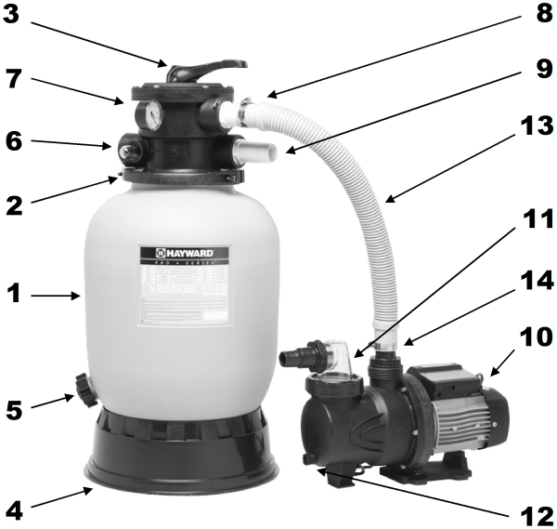
- Zbiornik filtracyjny (bez piasku)
- Zacisk
- Zawór 6-drożny
- Podstawa
- Nakrętka do spuszczania wody ze zbiornika
- Szyjka zaworu odpływowego, wziernik
- Manometr na zaworze
- Szyjka zaworu do podłączenia pompy
- Szyjka zaworu – powrotnego do basenu
- Pompa
- Sito wstępne (na ssaniu pompy)
- Korek spustowy wody z pompy
- Przewód łączący Ø 38 mm
- Zacisk przewodu

5. UMIESZCZENIE UKŁADU FILTRACJI
Najpierw należy wybrać odpowiednią lokalizację dla umieszczenia układu filtracji. Powinien być umieszczony na twardej, równej powierzchni, łatwo dostępnej, chronionej przed deszczem, promieniami słonecznymi oraz przed ewentualnym zalaniem wodą. Unikaj instalacji w dołkach, szybach, itp., ponieważ istnieje duże ryzyko zalania elektrycznej pompy wodą.
Wybierz miejsce, w którym za silnikiem pompy będzie co najmniej 10 cm miejsca dla dopływu powietrza do chłodzenia silnika. Również nad pompą i wokół niej musi być wystarczające miejsce do kontroli i konserwacji.
W pobliżu powinno być jednofazowe gniazdo zasilania zgodne z odpowiednią normą CSN. Jeśli używasz przedłużacza, powinien być typu H07RN-F z przekrojem żył co najmniej 1 mm².
Zaleca się umieszczenie pod układ filtrujący poziomej płyty (betonowej, kamiennej, itp.) o odpowiednich wymiarach a pod pompę zaleca się umieścić podkładkę gumową do tłumienia wibracji i hałasu.
Ze względów bezpieczeństwa, należy zainstalować układ filtracji tak, aby najmniejsza odległość od krawędzi basenu wynosiła 3,5 m. Przewody/rury ssące i zwrotne należy poprowadzić z możliwie najprościej i najlepiej w pozycji nachylonej w kierunku pompy lub zaworu. Zwiększenie odległości pomiędzy pompą a basenem i złożoność przewodów ma negatywny wpływ na właściwości pompy filtrującej.
Pompę filtrującą zamontuj poniżej poziomu wody w basenie (z pompą najniżej 2 m poniżej poziomu wody). Możliwy jest również montaż powyżej poziomu wody (z pompą nie więcej niż 1,5 m powyżej poziomu wody), lecz w tym przypadku konieczne jest zastosowanie zaworu zwrotnego na ssaniu pompy.
Schemat podłączenia układu filtracji i basenu znajduje się na końcu instrukcji.

6. INSTRUKCJA MONTAŻU
Umieść zbiornik filtracyjny na wybranym miejscu, które jest zgodne z wymogami rozdziału UMIESZCZENIE UKŁADU FILTRACJI, a następnie postępuj zgodnie ze wskazówkami dot. montażu zbiornika (patrz opakowanie).
Przy użyciu dostarczonych gwintowników, połącz przewód łączący i zaciski węża z wylotem pompy i wlotem zaworu oznaczonym „PUMP“.
Podłącz zmontowany układ filtracji do basenu: ssanie pompy ze zbieraczem (skimmerem), szyjkę zaworu oznaczoną „RETURN“ z dyszą zwrotną.

7. PODŁĄCZENIE ELEKTRYCZNE
Przewód zasilający pompy jest wyposażony we wtyczkę do podłączenia do gniazdka, 230V / 50Hz. Obwód elektryczny musi być zgodny z odpowiednią normą (CSN 33 2000) i musi być wyposażony w wyłącznik RCD z wyłącznikiem prądu 30 mA.
Pompa nie jest wyposażona w przełącznik skoku. Zaleca się, aby połączenie było wykonane przez urządzenie umożliwiające włączanie i wyłączanie pompy (np. gniazdo przełączające).
NiGdy NIE URUCHAMIAJ POMPY bez Wody!

8. PRACA UKŁADU FILTRACJI
Woda w basenie jest czyszczona w specjalnym piasku krzemionkowym umieszczonym w zbiorniku filtrującym (piasek nie jest częścią dostawy).
Do poprawnego działania układu filtracji jest ważne zapoznanie się z poszczególnymi pozycjami zaworu sześciodrożnego - patrz rozdział opis PRACY ZAWORU SZEŚCIODROŻNEGO.

A. Uruchomienie układu filtracji
Podczas uruchomienia układu filtracji należy wykonać następujące czynności w podanej kolejności:

1) Nawodnienie układu filtracji:
Otwórz zawory na ssaniu i przewodzie zwrotnym (jeśli są zamontowane). Basen napełnij wodą do poziomu środkowego kołnierza zbieracza. Podczas napełniania basenu nastąpi zalanie układu filtracji. Sprawdź szczelność każdego połączenia. W przypadku, że basen jest już napełniony, otwórz przewody ssący i zwrotny a dźwignię zaworu umieść w pozycji Płukanie zwrotne (BACKWASH) i poczekaj, aż z zaworu zacznie wyciekać woda.
Jeżeli pompa jest umieszczona powyżej poziomu wody, przed uruchomieniem pompy trzeba zalać komorę pompy wodą aż do zaworu zwrotnego.
Uwaga: Odpowietrzenie zbiornika nastąpi przy pierwszym płukaniu piasku.

2) Kontrola szczelności połączeń:
Skontroluj wzrokowo cały układ, czy gdzieś nie wycieka woda, a w razie konieczności dokręcić połączenia lub zatyczki, ewentualnie doszczelnij.

3) Pierwsze płukanie piasku:
Po napełnieniu zbiornika nowym piaskiem najpierw trzeba przepłukać piasek i pozbyć się tym samym drobnych cząstek, które by były wypłukiwane do basenu. Do wykonania płukania należy podłączyć przewód do szyjki zaworu oznaczonego WASTE.
Ustaw zawór ustaw na pozycję Płukanie zwrotne (Backwash). Po zalaniu układu filtracji wyłącz pompę. Pompę należy wyłączyć, gdy z przewodu zacznie wypływać czysta woda (1-3 minut). Pompowanie wody można obserwować przez wziernik zaworu sześciodrożnego.
Następnie ustaw pozycję zaworu Płukanie (RINSE) i ponownie uruchom pompę na około 10-20 sekund. Następnie ustaw zawór z powrotem na pozycję Filtracja (Filter) i ponownie uruchom pompę.

OSTRZEŻENIE: POZYCJĘ ZAWORU MOŻNA ZMIENIAĆ TYLKO WTEDY, GDY POMPA JEST WYŁĄCZONA. Wraz ze zmianą pozycji zaworu, należy odczekać około pół minuty po wyłączeniu pompy – w tym czasie osadzą się jeszcze zanieczyszczenia zwierzęce i piasek.

B. Praca układu filtracj
1. Zawór ustaw w pozycji Filtracja (FILTER).
2. Włącz pompę.
3. Regularnie sprawdzaj przepływ w układzie filtracji (ciśnienie na manometrze) a w oparciu o stwierdzone wartości wykonaj płukanie piasku.

C. Regularne płukanie piasku
W zależności od zanieczyszczenia basenu, czasu filtrowania i objętości basenu dochodzi do stopniowego zanieczyszczenia filtru piaskowego. Po wykryciu, zmniejszonego przepływu w układzie filtracji (w przypadku montażu zaworu z manometrem, ciśnienie na manometrze wzrośnie o ok. 0,2 bara wobec ciśnienia na początku cyklu filtracyjnego, maks. na 0,7 bar), konieczne jest wyczyszczenie układu filtracji poprzez płukanie.
1. Wyłącz pompę.
2. Zawór ustaw na pozycji Płukanie zwrotne (Backwash). Podłącz przewód do szyjki zaworu oznaczonego WASTE (odpad).
3. Włącz pompę. Piasek należy płukać do czasu, aż pojawi się czysta woda (ok. 1 min). Pompowanie wody można sprawdzać na wzierniku zaworu sześciodrożnego.
4. Wyłącz pompę i ustaw zawór na pozycji Płukanie (RINSE). Uruchom pompę na 15 sekund a następnie ponownie wyłącz.
5. Dźwignię zaworu ustaw na pozycję Filtracja (Filter) i ponownie uruchom pompę.

D. Zalecenia
Na czystość i przejrzystość wody w basenie mają największy wpływ dwa czynniki: odpowiednia pojemności i jakość filtrowania oraz odpowiednia obróbka chemiczna wody.
Filtracja jest przeznaczona do pracy ciągłej. Dla większości basenów nie jest to jednak konieczne. Wskazane jest określenie harmonogramu filtrowania z uwzględnienie wielkości basenu i jego eksploatacji. Warunkiem odpowiedniej filtracji jest to, że woda w basenie powinna być przefiltrowana co najmniej raz dziennie.
Aby woda w basenie była zdatna do kąpieli, konieczne jest utrzymywanie zawartości wolnego chloru i pH w optymalnych granicach. Niewystarczająca ilość chloru i niewłaściwa wartość pH powoduje rozmnożenie bakterii i glonów, które nadmiernie obciążają układ filtracji. Dlatego zalecamy skorzystanie z zestawu testowego do pomiaru wolnego chloru i wartości pH, do regularnego monitoringu i zastosowania preparatów do pielęgnacji wody w basenie zgodnie z wynikami.

Ważne informacje dla prawidłowej pracy układu filtracji:
- Aby uniknąć uderzeń w przewodach przy regulacji zaworu, należy zawsze wyłączyć pompę. Uderzenia mogą uszkodzić zbiornik, zawór, dysze i inne elementy instalacji.
- Szczególną uwagę należy poświęcić zespołowi, który zawiera wymiennik ciepła lub systemy czyszczące, które działają pod ciśnieniem wody. Zespoły te są wrażliwe na uderzenia wodne, ponieważ pracują z wyższym ciśnieniem.
- Podczas instalacji, upewnij się, czy nachylenie przewodów (rur) jest poprawne, aby uniknąć efektu syfonowego.
- Regularne czyszczenie kosza zbieracza (skimmera) i sita gruboziarnistego pompy zapobiega uszkodzeniu pompy i układu filtracji oraz gwarantuje bezpieczne i sprawne działanie układu filtracji.
- Pompa, która podczas pracy jest wystawiona na działanie promieni słonecznych może się przegrzać, co może prowadzić do uszkodzeń. Chroń pompę przed słońcem za pomocą odpowiednie osłony.
Nie przestrzeganie tych zasad może spowodować uszkodzenie elementów filtrujących.

9. KONSERWACJA
Uwaga: - Przed wykonaniem jakichkolwiek prac konserwacyjnych zawsze trzeba wyłączyć zasilanie pompy i wyjąć wtyczkę kabla z gniazdka.
- Nigdy nie należy wyjmować zaworu, gdy układ filtracji jest pod ciśnieniem.
- Przed demontażem dowolnej część układu filtracji zamknij przewody ssące i zwrotne.
- Do napraw należy używać wyłącznie oryginalnych części zamiennych.

W trakcie sezonu kąpielowego, należy regularnie sprawdzać działanie układu filtracji. Jest to ważne, ponieważ wcześniej można wykryć ewentualne wady i można je szybko naprawić. Dostawca nie ponosi odpowiedzialności za szkody spowodowane przez wady pompy filtrującej lub instalacji elektrycznej.

Należy okresowo wykonywać płukanie piasku. Jeśli nawet po płukaniu nie poprawi się przepustowość przez filtr piaskowy, tzn. ciśnienie w manometrze po płukaniu pozostaje wysokie, trzeba wymienić piasek. Postępuj zgodnie z rozdziałem KONSERWACJA ZBIORNIKA (patrz dalej).

A. Konserwacja pompy
Podczas pracy zużywają się uszczelki i dławice. W przypadku wykrycia wycieku wody, z dolnej części pompy lub z poszczególnych elementów, należy wymienić odpowiednie uszczelnienia.
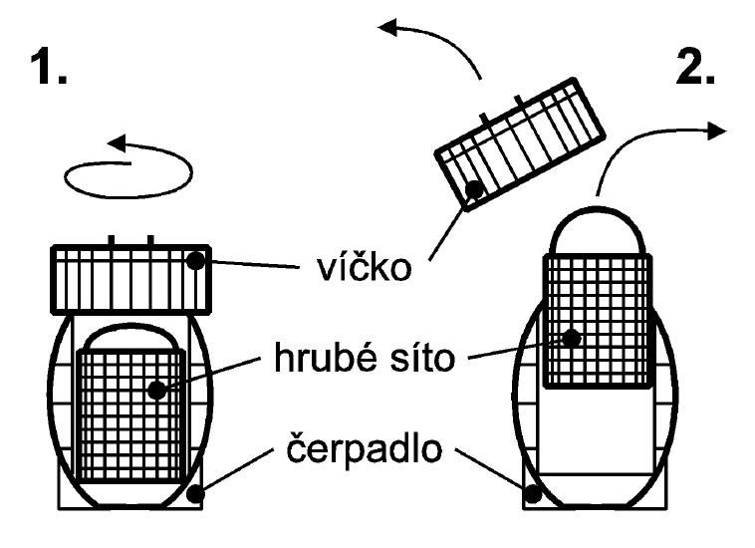
Rys. 1

Regularne czyszczenie sita gruboziarnistego
Po czasie, sito gruboziarniste może się zapełnić zanieczyszczeniami i zmniejszy się przepływ pompy. Ciśnienie na manometrze może być niższe niż na początku cyklu filtracji. W takim przypadku konieczne jest oczyszczenie sita. Pompa nie może pracować bez tego sita, ponieważ mogłoby to spowodować zatkanie, co może być przyczyną uszkodzenia pompy.
Wyłącz pompę, zawór ustaw w pozycji Zamknięta i zamknij przewody na ssaniu. Następnie zdemontuj pokrywę i wyjmij oraz wyczyść sito gruboziarniste (patrz rys. 1). W przypadku nie zamknięcia przewodu ssącego, z pompy będzie wyciekała woda.
Po wyczyszczeniu przywróć układ do stanu pierwotnego.
Przed uruchomieniem pompy nie zapomnij otworzyć zaworu i
przewodów ssących.
víčko - pokrywa
hrubé síto – sito gruboziarniste
čerpadlo - pompa

B. Konserwacja zbiornika
Przynajmniej raz w roku należy sprawdzić ilość i jakość piasku. Piasek musi pozostać sypki. Jeśli robią się w nim grudki lub jeśli górna warstwa piasku tworzy skorupę, konieczna jest wymiana piasku.

Wymiana piasku w zbiorniku
Zamknij przewody ssące i zwrotne, aby ze zbiornika nie wyciekała woda, zdemontuj zacisk i zdejmij zawór. Poluzuj korek zbiornika i spuścić z niego wodę. Zakryj otwór centralnej rury i wybierz z pojemnika stary piasek. Umieść korek z powrotem na miejsce. Wsyp nowy piasek. Następnie podłącz zawór i zabezpiecz go za pomocą zacisku. Potem przeprowadź całą procedurę uruchamiania układu filtracji (rozdział PRACA UKŁADU FILTRACJI, część A).
OSTRZEŻENIE: Przestrzegaj zalecanej ziarnistości piasku! Zwłaszcza piasek o mniejszej ziarnistości, mógłby być wypłukiwany do basenu.

10. OPIS PRACY ZAWORU SZEŚCIODROŻNEGO
Tabliczka z opisem działania (pozycji), która jest umieszczona na zaworze, powinna ułatwiać orientację użytkownika i ograniczać ewentualne pomyłki.

OSTRZEŻENIE: ZMIANY POZYCJI ZAWORU MOŻNA DOKONYWAĆ TYLKO NA WYŁĄCZONEJ POMPIE.

Uwaga: Na zaworze może być oznaczona pozycja pośrednia WINTER (Zazimowanie), która jest używana podczas zazimowania układu filtracji.
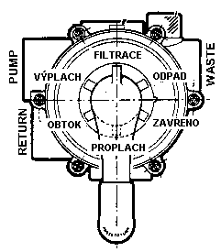

Rys. 2

Działanie zaworu i znaczenie jego pozycji jest przedstawione na poniższych schematach:
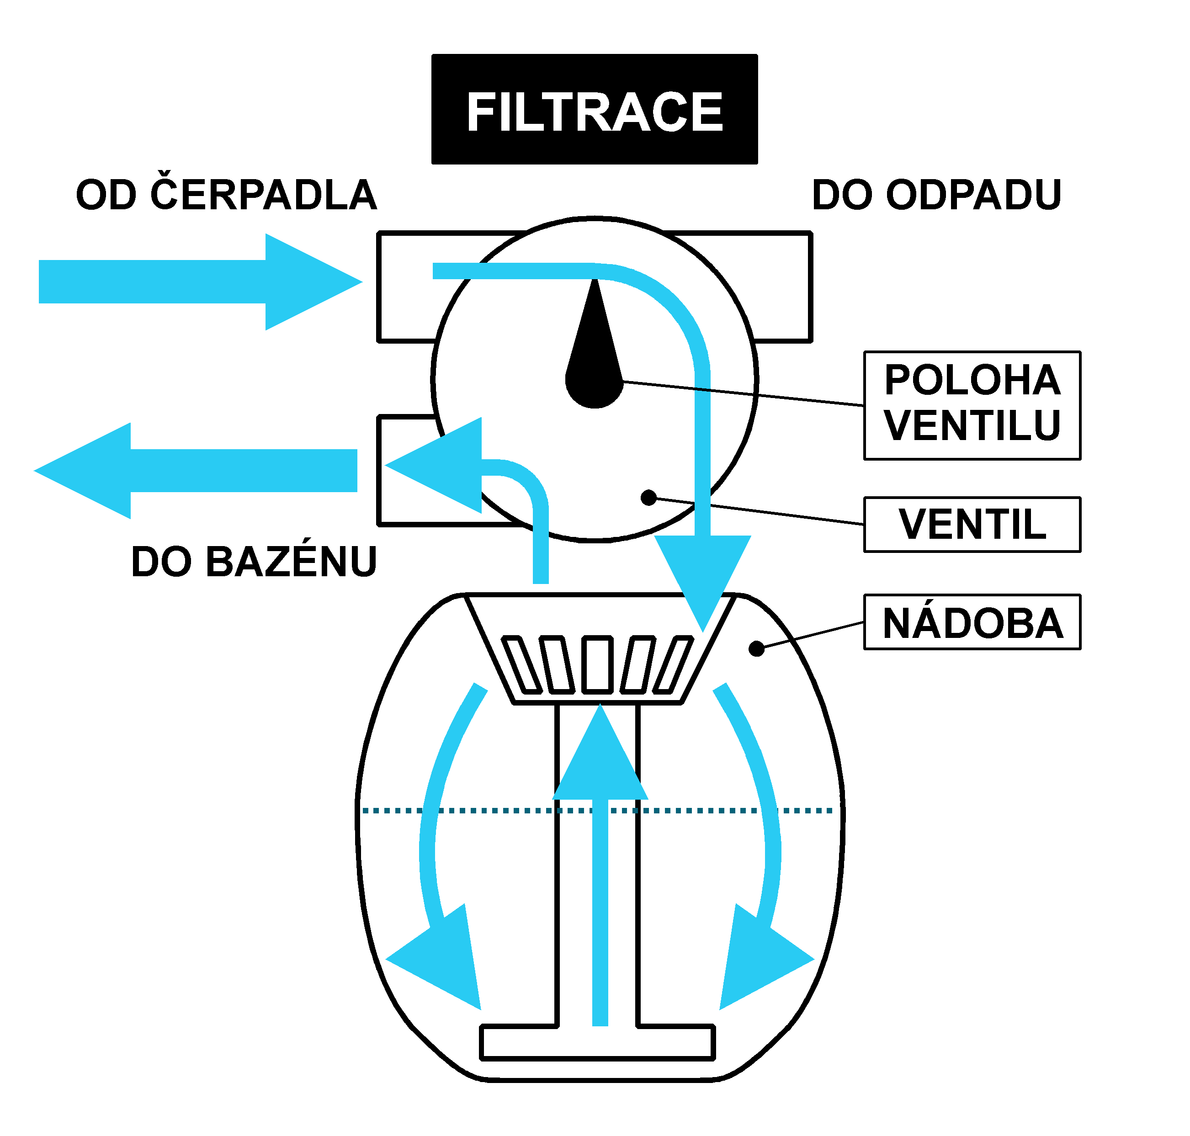  FILTRACJA (FILTER) to podstawowa pozycja robocza. W tej pozycji woda jest filtrowana i powraca do basenu.  BASEN – POMPA – ZAWÓR – GÓRNA CZĘŚĆ ZBIORNIKA – FILTR PIASKOWY – RURA CENTRALNA – ZAWÓR – BASEN | 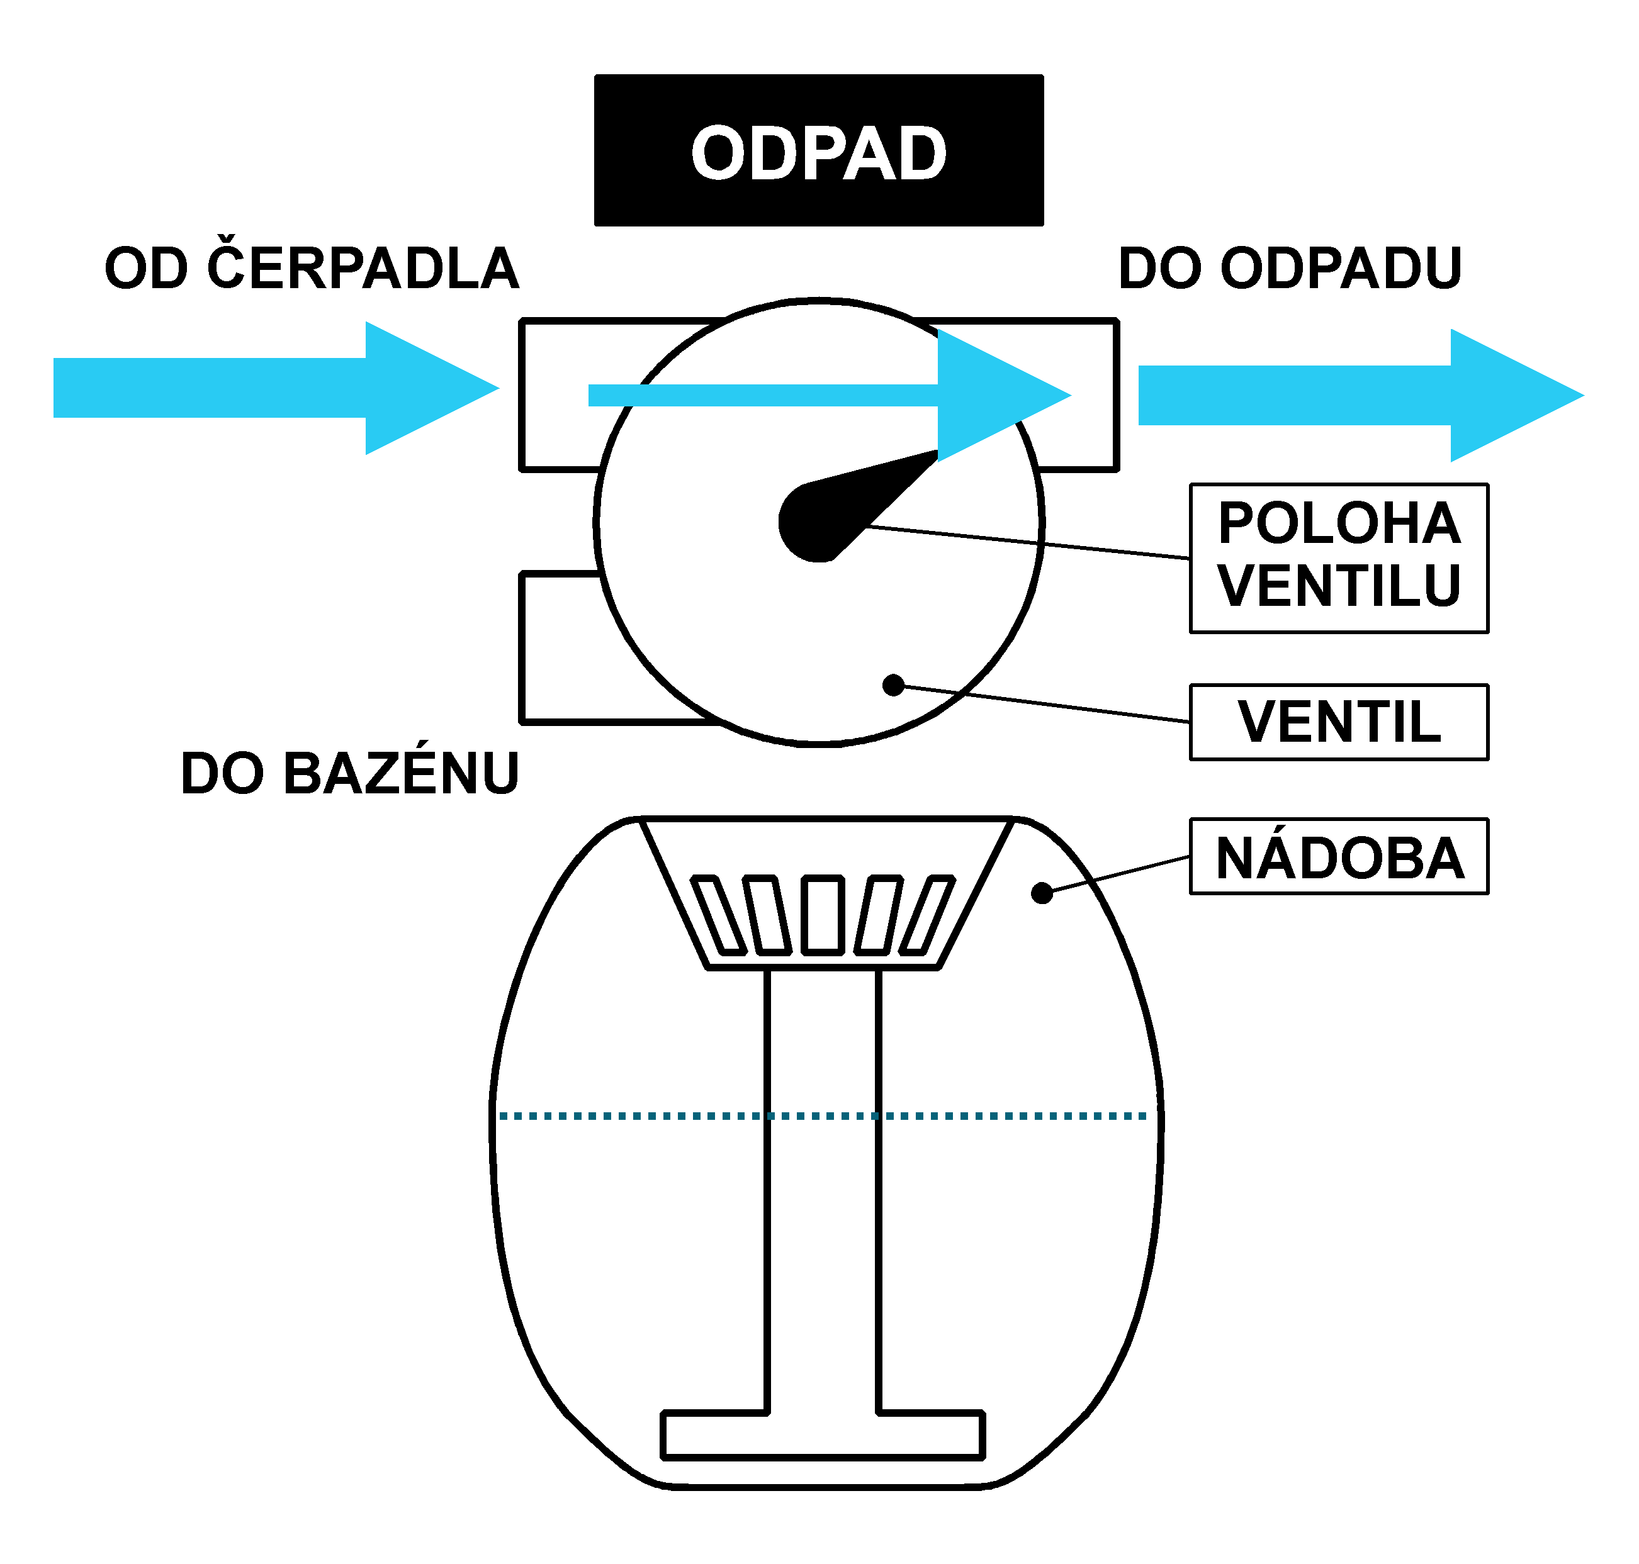  Pozycja ODPAD (WASTE) jest stosowana w celu obniżenia poziomu wody w basenie lub podczas odkurzania silnie zanieczyszczonego dna basenu.  BASEN – POMPA – ZAWÓR – DO ODPŁYWU

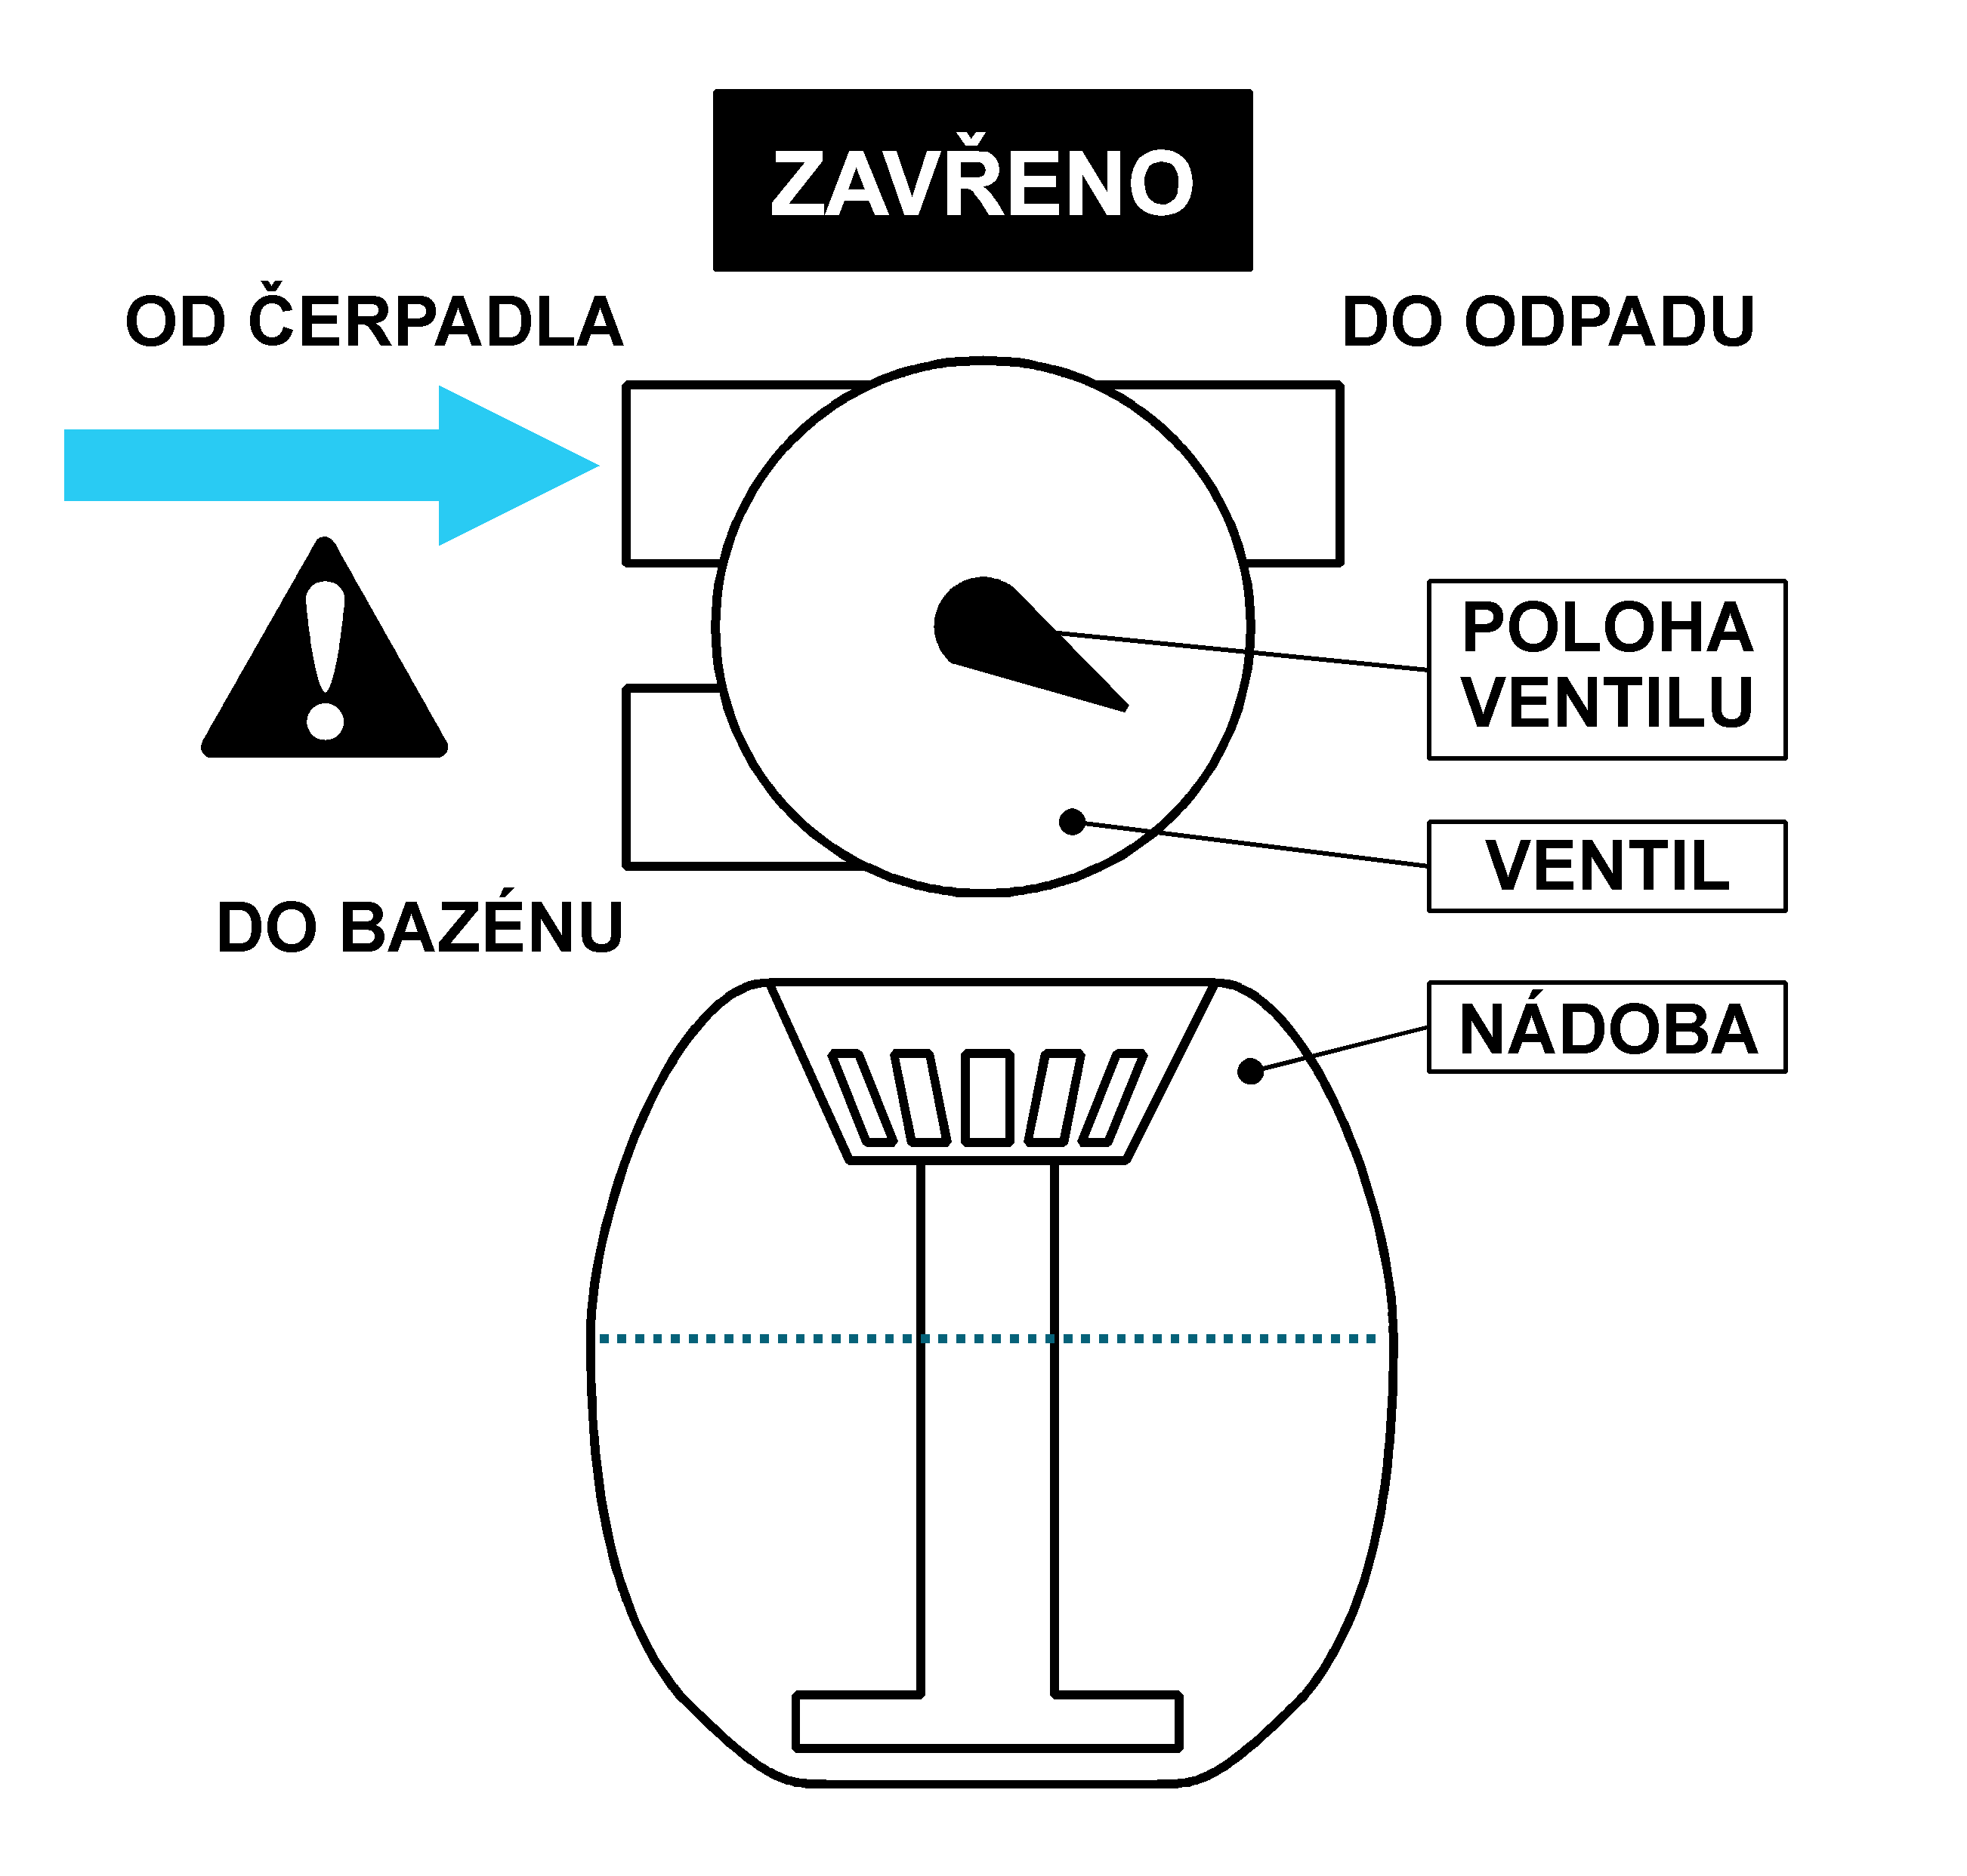  W pozycji ZAMKNIĘTE (CLOSED) zawór jest zamknięty. Stosuje się do czyszczenia sita gruboziarnistego pompy.  UWAGA: NIGDY nIe WŁĄCZAJ POMPY, JEŚLI ZAWÓR JEST W POZYCJI ZAMKNIĘTEJ. | 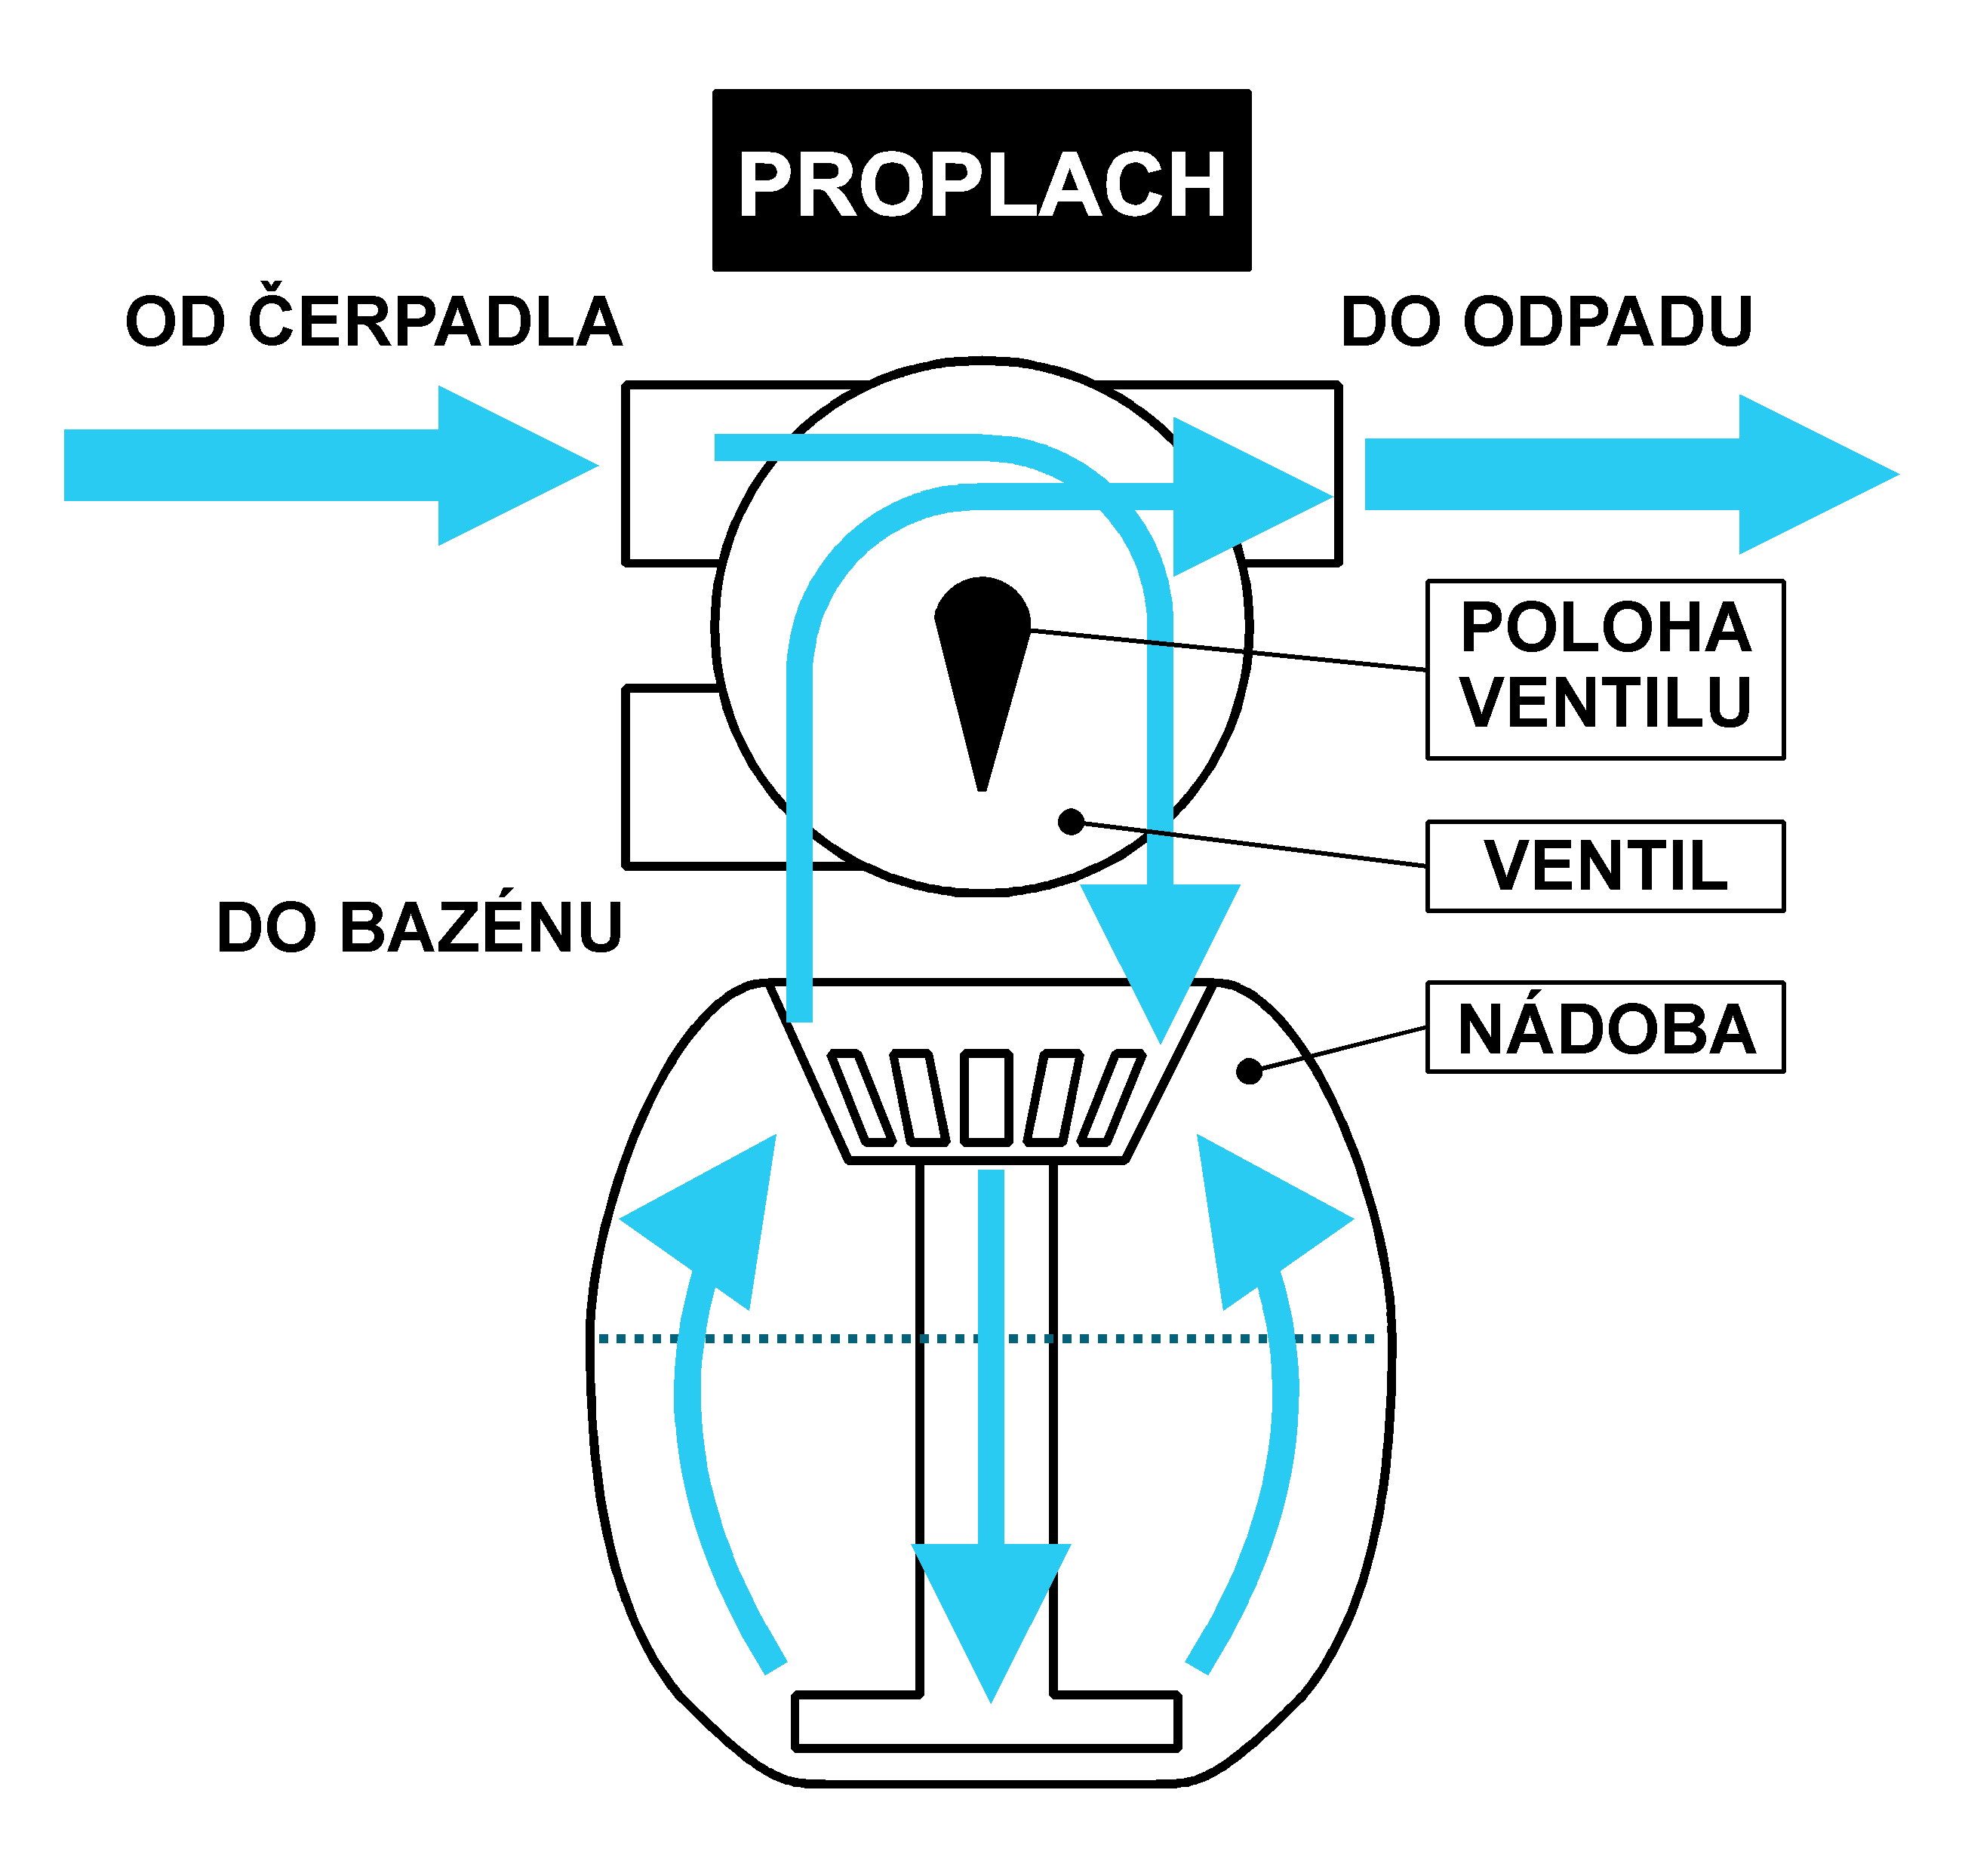  Pozycja PŁUKANIE ZWROTNE (BACKWASH) jest używana do płukaniu filtra piaskowego. Woda w zbiorniku płynie w odwrotnym kierunku.  BASEN – POMPA – ZAWÓR – RURA CENTRALNA – FILTR PIASKOWY – GÓRNA CZĘŚĆ ZBIORNIKA – ZAWÓR – DO ODPŁYWU
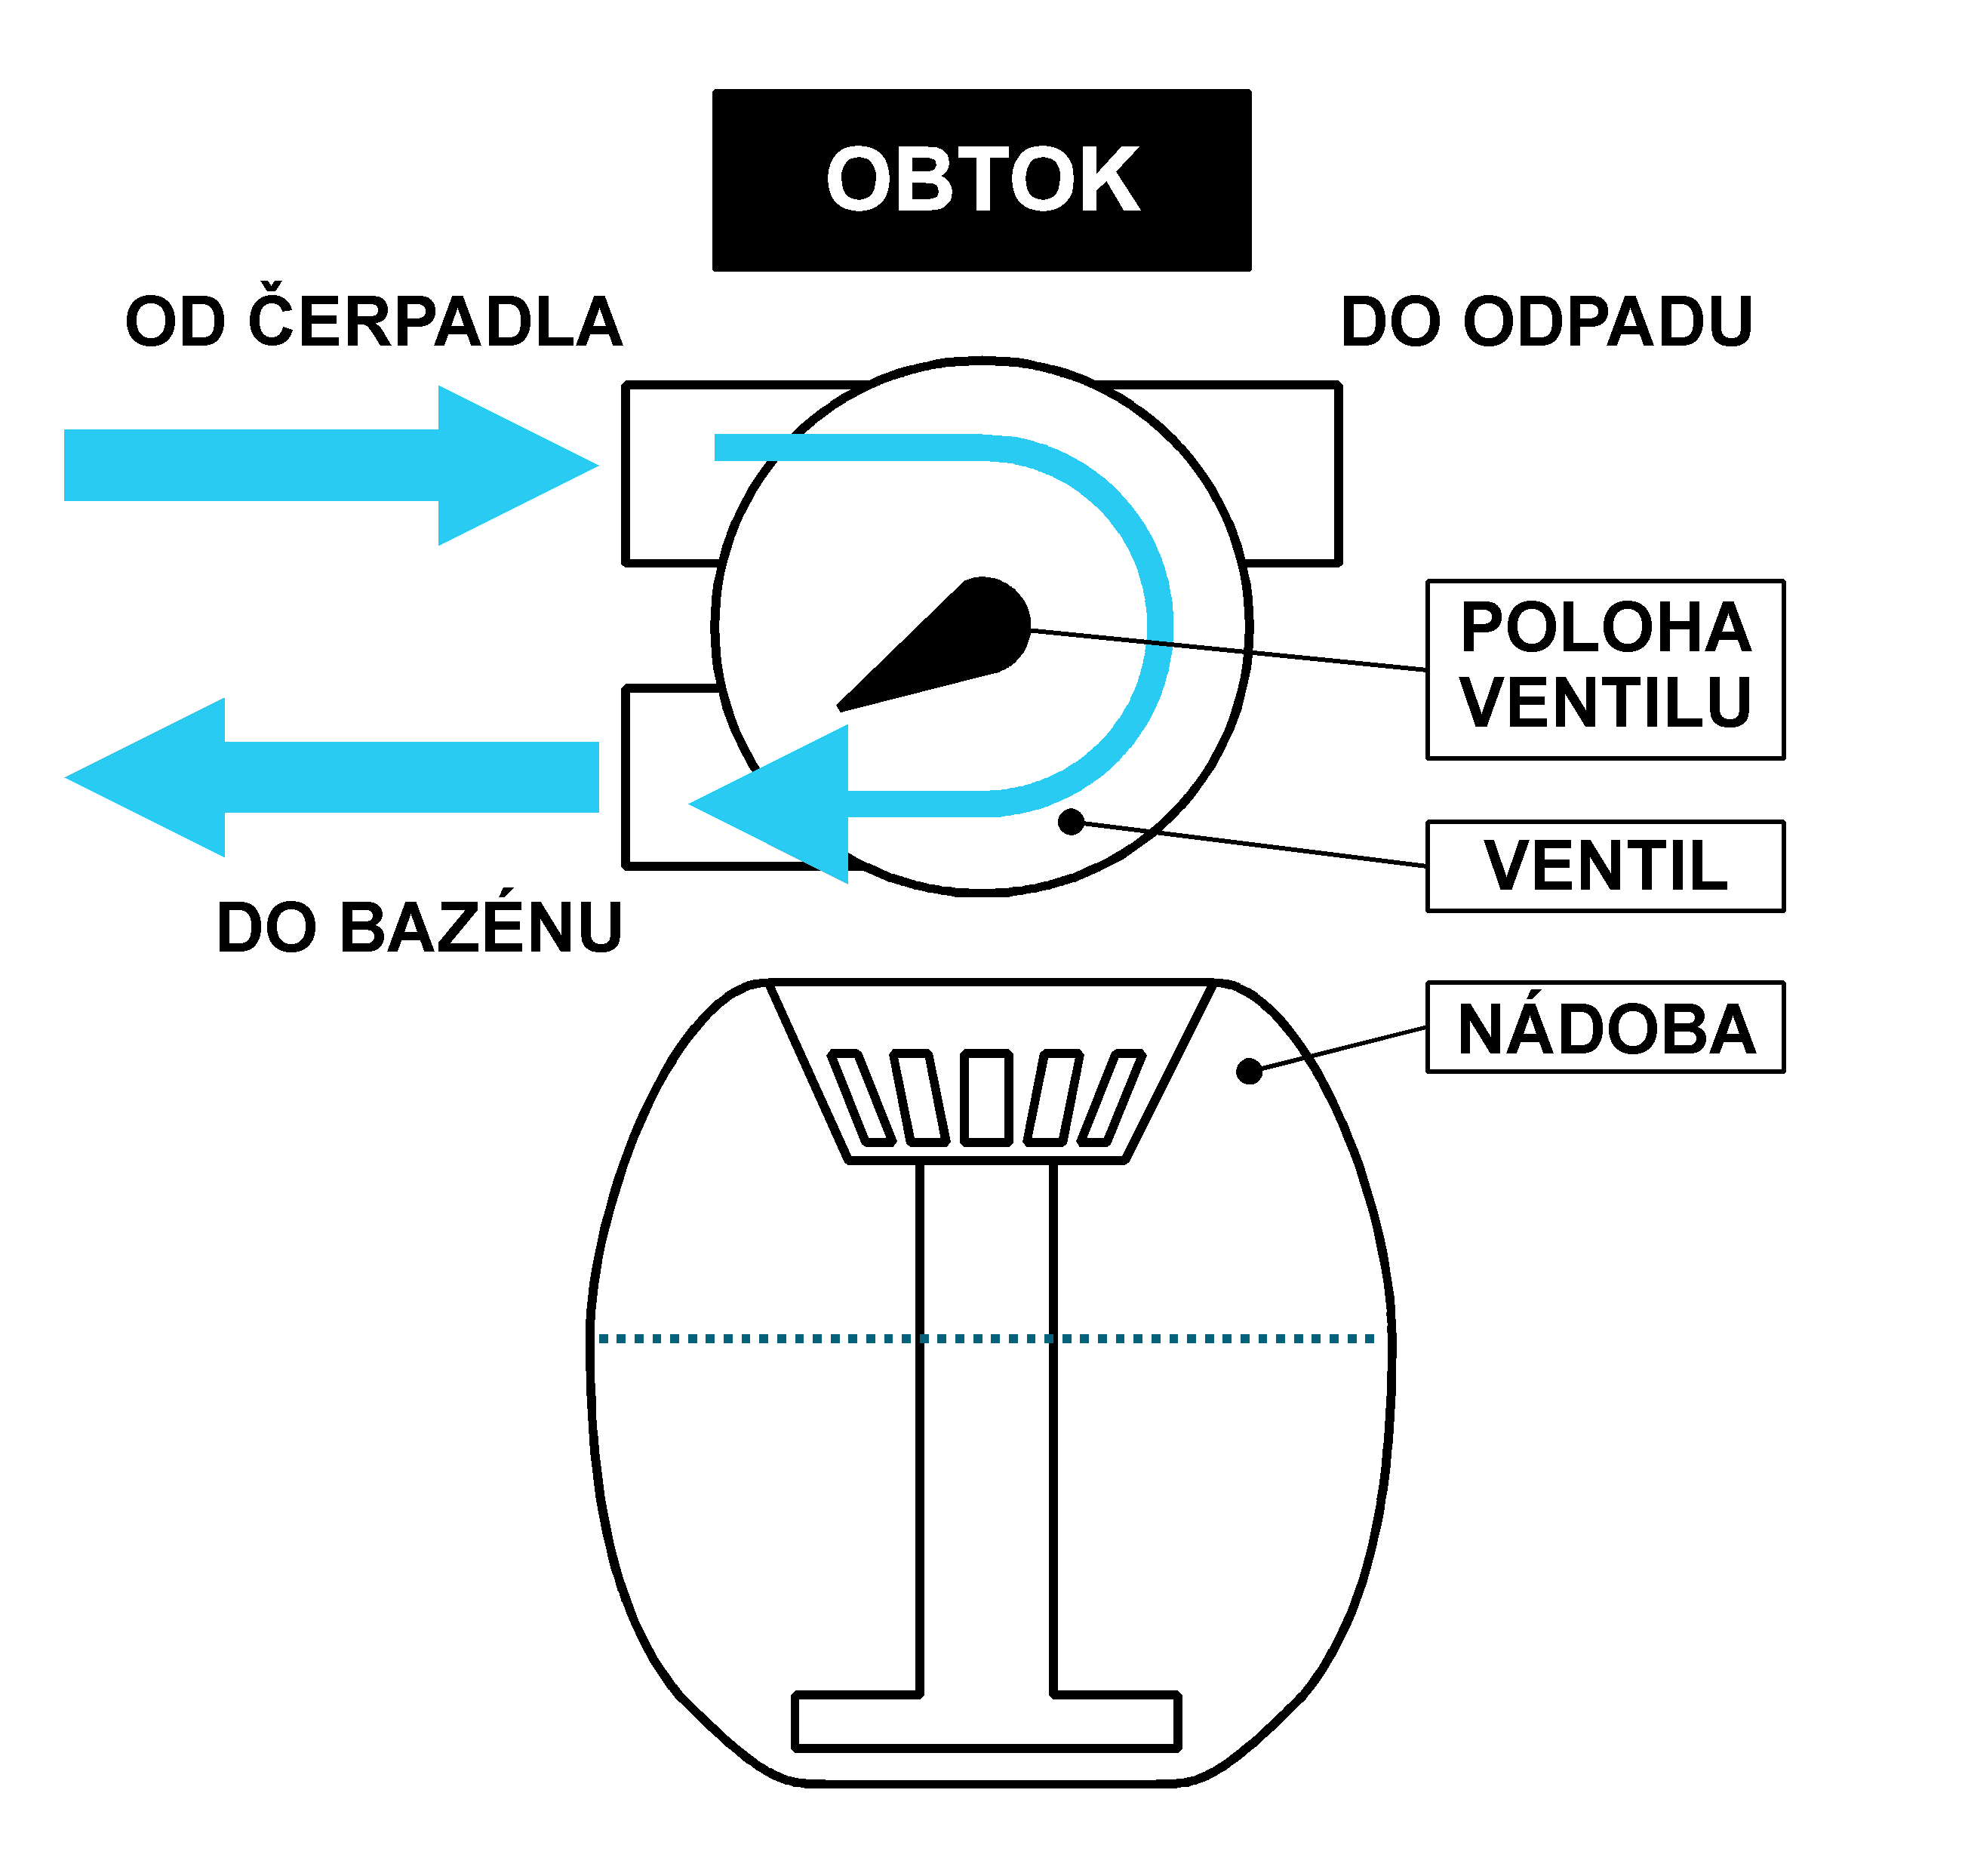  W pozycji OBEJŚCIE (RECIRCULATE) woda jest pompowana bez filtrowania. Na przykład jest stosowana do pracy paneli słonecznych.  BASEN – POMPA – ZAWÓR – BASEN | 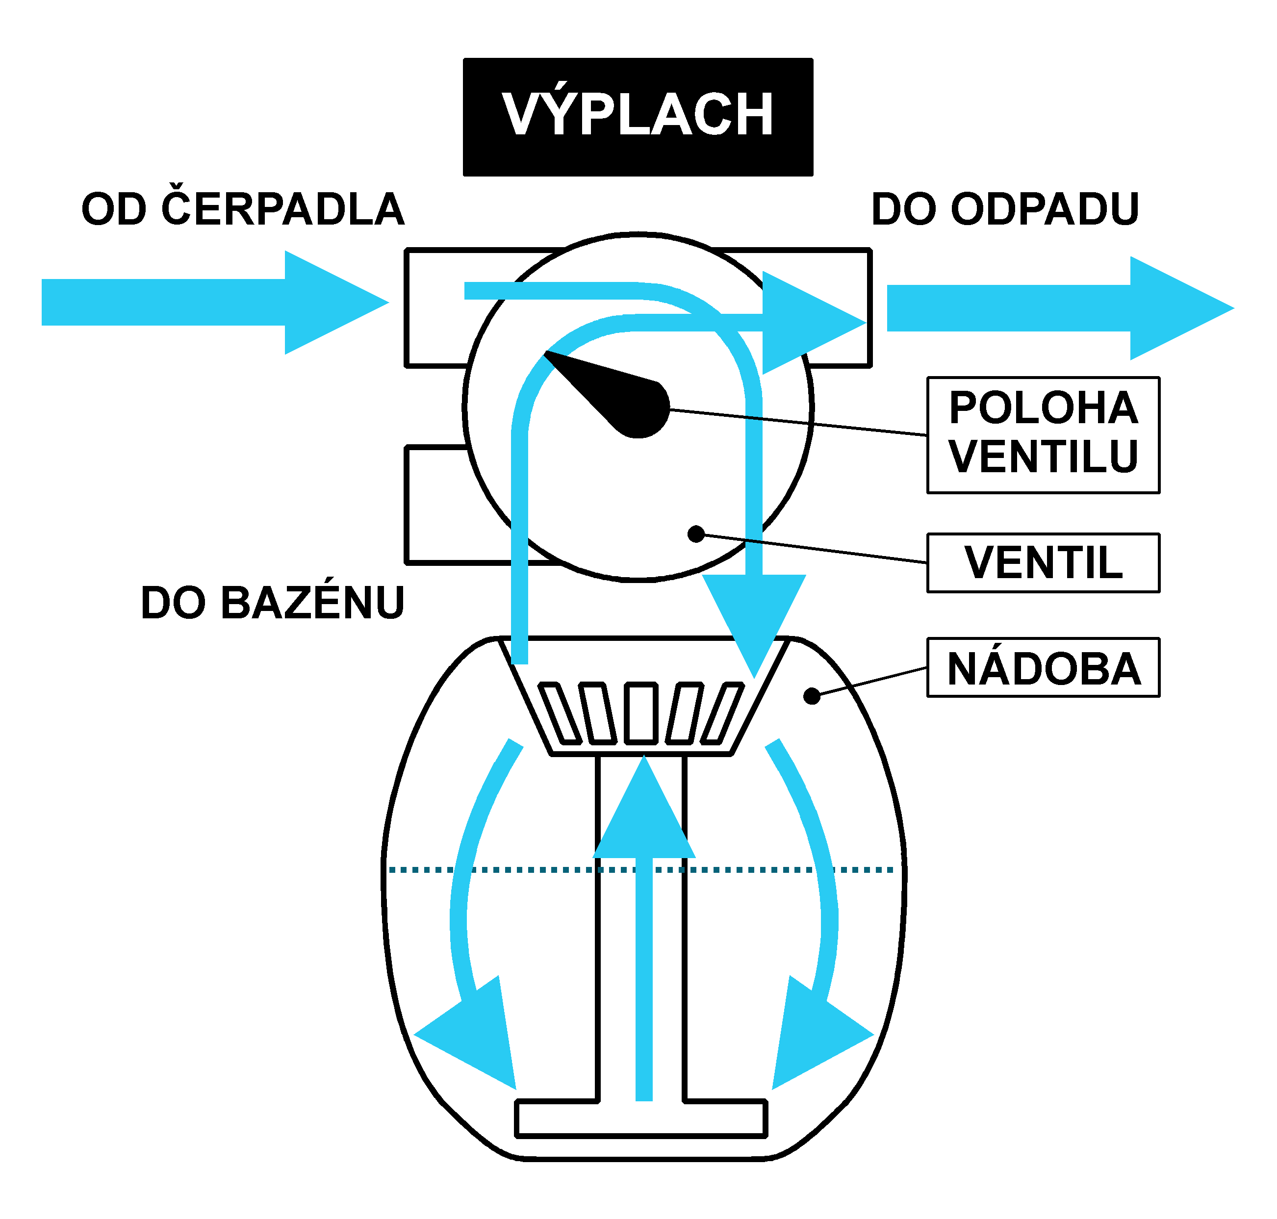  Pozycja PŁUKANIE (RINSE) stosuje się do płukania układu filtracji po zakończeniu przepłukiwania. Woda wewnątrz zbiornika płynie w tym samym kierunku, jak podczas filtrowania, ale nie wraca do basenu, ale wycieka do odpływu.  BASEN – POMPA – ZAWÓR – GÓRNA CZĘŚĆ ZBIORNIKA – FILTR PIASKOWY – RURA CENTRALNA – ZAWÓR – DO ODPŁYWU

11. USUWANIE PROBLEMÓW
Usterka | Przyczyna | Usuwanie usterki
Pompa nie zasysa wody | Pompa nie jest zalana wodą.  Poziom wody w basenie jest niski.  Sito zbieracza lub pompy jest zatkane.  Wirnik pompy jest zatkany zanieczyszczeniami. | Sprawdź zalanie pompy wodą.  Wyreguluj poziom wody na środek otworu przelewowego skimmera.  Wyczyścić sito skimmera lub pompę.  Wyczyszczenie komory pompy zleć autoryzowanemu punktowi serwisowemu.
Urządzenie filtrujące ma mały przepływ. | Piasek lub sita są zatkane zanieczyszczeniami i. Nieszczelności na przewodach ssących. | Wyczyść sito skimmera i pompy i wykonaj "Płukanie zwrotne". Sprawdzić rurę ssącą.
Dochodzi do wycieku wody w miejscu połączenia zaworu ze zbiornikiem. | Nieszczelności połączenia szyjki zbiornika i zaworu. | Zdejmij zawór ze zbiornika. Wyczyść powierzchnie uszczelniające zaworu i szyjki zbiornika z piasku, umieść odpowiednie uszczelnienie na zawór i dokręcić zacisk.
Na łączach kapie woda. | Poluzowany przewód.  Poluzowane połączenie śrubowe. | Odpowiednim śrubokrętem uszczelnij odpowiedni zacisk wężowy.  Uszczelnić śrubowanie za pomocą taśmy teflonowej.
Pompa po włączeniu nie się nie obraca. | Przyklejona turbina pompy (po dłuższej przerwie).  Usterka w instalacji elektrycznej, lub na instalacji domowej. | Włóż śrubokręt do rowka w wale silnika i obróć silnikiem w kierunku obrotów silnika (patrz strzałka).  Ewentualną naprawę urządzeń elektrycznych powierz wykwalifikowanemu elektrykowi.
Częsta potrzeba filtrowania | Niewystarczająca konserwacja chemiczna wody.  Brudny filtr piaskowy. | Skoryguj wartość pH i zawartości chloru w wodzie w basenie na wymagany poziom. Skonsultuj się ze specjalistą.  Sprawdź górną warstwę piasku w zbiorniku. Jeśli ma grudki lub skorupę, wymień piasek.
Wody w basenie nie można wyczyścić | Niewystarczająca konserwacja chemiczna wody.  Krótki czas filtrowania. | Skoryguj wartość pH i zawartości chloru w wodzie w basenie na wymagany poziom. Skonsultuj się ze specjalistą.  Wydłuż czas filtrowania.
Piasek w basenie | Zbyt drobny piasek. Nieprzepłukany piasek.  Uszkodzona rura odwadniania. | Użyj odpowiedniego piasku i właściwej procedury.  Wymień rurę.
W przypadku innych lub utrzymujących się usterek należy się skontaktować z autoryzowanym serwisem.

12. ODSTAWIENIE Z PRACY, ZAZIMOWANIE
Przy długotrwałym odstawieniu z eksploatacji należy dokładnie wykonać zwrotne płukanie piasku w tym dezynfekcji, ochrony przed glonami i czyszczenie sita drobnoziarnistego pompy. Wskazane jest, aby zdezynfekowanie piasku (np. przez przelanie przez słaby roztwór chloraminy) i sprawdzenie, czy nie powstają grudki. Jeśli tak, to lepiej wymienić piasek.
Po zakończeniu sezonu basenowego wykonaj zazimowanie pompy filtrującej:
- Obniż poziom wody w basenie, poniżej poziomu otworu dyszy zwrotnej, a ze zbiornika i pompy spuść pozostałą wodę przez otwór spustowy.
- Układ filtrujący odłącz od przewodów/rur ssących i zwrotnych, zdemontuj pompę wylej z niej i z przewodów/rur pozostałą wodę.
- Naciśnij dźwignię zaworu i obróć ją na pozycję pośrednią (oznaczona WINTER). Umożliwi to wypłynięcie wody z zaworu. Dźwignię pozostaw w tej “otwartej” pozycji.
- Wszystkie elementy urządzenia filtracyjnego, należy przechowywać w suchym miejscu chronionym przed mrozem.

OSTRZEŻENIE: Uszkodzeń powstałych w wyniku reakcji chemicznej lub mrozu, nie można reklamować jako wady produktu.

13. LISTA CZĘŚCI

MODEL | HAYWARD 9 | HAYWARD 11
Zbiornik filtracyjny z zatyczką spustową | 1 | 1
Zawór sześciodrożny z O-ringiem z wziernikiem | 1 | 1
Centralna rura z rurami odwadniającymi | 1 | 1
Zacisk z połączeniami śrubowymi | 1 | 1
Manometr | 1 | 1
Usztywniony przewód łączący Ø 38 mm | 1 | 1
Zacisk wężowy druciany | 2 | 2
Szyjka węża Ø 38 mm | 1 | 1
Szyjka węża Ø 32/38 mm | 2 | 2
Pompa | 1 | 1
Szyjka węża Ø 32/38 mm z O-ringiem  (na pompie) | 2 | 2
Podstawa pod zbiornik | 1 | 1

14. WARUNKI GWARANCJI I SERWIS
Warunki gwarancji obowiązują w taki sposób, jak zostały opisane przez sprzedawcę w Karcie gwarancyjnej.
W razi potrzeby konsultacji, zapewnienia serwisu lub części zamiennych należy skontaktować się ze sprzedawcą. Do konserwacji i napraw należy używać wyłącznie oryginalnych części zamiennych.

